DAFTARPUSTAKA

Angraini,D.(2014).Hubungankualitaspersahabatandanempatipadapemaafan remaja akhir(Doctoral dissertation, Universitas Islam Negeri Sultan Sarif Kasim Riau).

Aqib, Z., & Amrullah, A. (2017). Pedoman pendidikan budaya dan karakter bangsa. (No Title).

Arikunto, S. (2017). Pengembangan Instrumen Penelitian dan PenilaianProgram. Yogyakarta: Pustaka Pelajar.

Arikunto,S.(2019). ProsedurPenelitian.Jakarta:Rinekacipta.

Azwar,S.(2015).PenyusunanSkalaPsikologi.Yogyakarta:PustakaPelajar.

Goleman, D., & Boyatzis, R. (2008). La inteligencia social y la biología del liderazgo. Harvard Business Review, 86(9), 86-95.

Istiana, I. (2016). Hubungan Empati dengan Perilaku Prososial pada RelawanKSR PMI Kota Medan. Jurnal Diversita, 2(2).
Istiana, I. (2016). Hubungan Empati dengan Perilaku Prososial pada RelawanKSR PMI Kota Medan. Jurnal Diversita, 2(2).
Jauhari, M. A. (2017). Perilaku Sosial Santri Pondok Pesantren Al-Ishlah Bandar Kidul Mojoroto Kota Kediri Setelah Mengikuti Pengajian Kitab Al- Hikam. Spiritualita, 1(1), 1-18.

John,W. S.(2007). RemajaEdisi 11Jilid 1.

Khoeriyah, N., & Harahap, L. (2020). HUBUNGAN ANTARA RELIGIOSITAS DENGANPERILAKUPROSOSIALREMAJADIPANTIASUHAN
YATIM PUTRIâ€˜ AISYIYAH KARANGANYAR. Academic Journal of Psychology and Counseling, 1(1), 1-18.
Palupiningrum, A., & Noor, H. (2017). Hubungan Empati dengan Perilaku PrososialpadaGurusaatMendirikanSLBHasratMulia2Bandung. Prosiding Psikologi, 1083-1088.

Pohan, F. N. (2023).Hubungan Antara Empati dengan Perilaku Prososial pada Bystander Remaja di SMA Negeri 2 Kisaran (Doctoral dissertation, Universitas Medan Area).

58

Romiyati, A. (2023). Hubungan Empati dengan Perilaku Prososial Mahasiswa Program Studi Bimbingan dan Konseling Universitas Jambi (Doctoral dissertation, Universitas Jambi).

Sabiq, Z. (2016). Kecerdasan Emosional, Spiritual Dan Perilaku Prososial Santri SabilulIhsanPamekasanMadura. Kabillah:JournalofSocial Community, 1(1), 121-138.
Santrock, J. W. (2007). Remaja Edisi 11 Jilid 1 dan 2. Jakarta: Erlangga. Saragih,N.A.,Asmah, N.,&Putri,E.(2019,February).InteraksiSosialSiswa
SMPDalam Layanan BimbinganKelompokDitinjauDariSegi Gender.
InProsidingSeminarNasionalHasilPenelitian (Vol.2,No.1,pp.641- 647).

Sugiyono, (2016). Metode Penelitian Kuantitatif, Kualitatif, dan R&D. Bandung: CV. Alfabeta.

Sugiyono, (2017). Metode Penelitian Kuantitatif, Kualitatif, dan R&D. Bandung: CV. Alfabeta.

Sugiyono.(2013).MetodePenelitianKuantitatif,Kualitatif,danR&D.Bandung.
Alfabeta

Sugiyono. 2015. Metode Penelitian Kuantitatif, Kualitatif, dan R&D. Bandung : ALFABETA.

Sugiyono. 2021. Metode Penelitian Kuantitatif, Kualitatif, dan R&D. Bandung : ALFABETA.

Taufik,T.(2012).Empati:PendekatanPsikologiSosial.

Tsaani, S. A. (2018). Hubungan antara syukur dan empati dengan perilaku prososial pada Volunteer Save Street Child Sidoarjo (SSCS)(Doctoral dissertation, Universitas Islam Negeri Maulana Malik Ibrahim).

Wahyu, S. (2022).HUBUNGAN EMPATI DENGAN PROSOSIAL PADAREMAJADIPONDOKPESANTRENMUMTAZAPRAPAS(Doctoral
dissertation,IAINPURWOKERTO).

Wirawan, S. S. (2011). Psikologi Remaja Edisi 12.Jakarta: PT. Raja Grafindo Persada.

Wirawan, S. S. (2011). Psikologi Remaja Edisi 12. Jakarta: PT. Raja Grafindo Persada.

Aulia, R. R., & Saragih, N. A. (2024). PENGARUH LAYANAN BIMBINGAN KELOMPOK TERHADAP PERILAKU BULLYING PADA SISWA KELASXDISMANEGERI14MEDANTAHUNAJARAN
2022/2023.VariableResearchJournal, 1(01), 86-98.

Dunakhir, S. (2019). Uji Reliabilitas dan Normalitas Instrumen Kajian Literasi Keuangan.

Wijaya, Y., & Dewi, I. S. (2022). Hubungan Antara Interaksi Sosial Dengan Kreativitas Belajar Siswa Kelas X SMA Negeri 1 Pantan Cuaca Tahun Ajaran 2021/2022. Invention: Journal Research and Education Studies, 107-114.

Silalahi, N. B., & Saragih, N. A. (2022). Hubungan Manajemen Waktu Dengan Prokratinasi Akademik Pada Siswa Kelas X SMK Negeri 6 Medan Tahun Ajaran 2021-2022. ALACRITY: Journal of Education, 78-84.
Saragih, N. A., & Sari, D. N. (2019). Hubungan Coping Stress dengan Motivasi Belajar Mahasiswa Prodi BK pada Mata Kuliah Statistika. BiblioCouns: Jurnal Kajian Konseling dan Pendidikan, 2019, 2.2: 89-96.

HARAHAP, I.M.(2021).HUBUNGANSIKAPEMPATIDENGANALTRUISME SISWAMADRASAHALJAMIATULWASHLIYAHSEIBAROMBANG
TAHUN AJARAN 2020/2021 (Doctoral dissertation, UMN AL- WASHLIYAH 54 BK 2021).

Rifai, YA, & Dewi, IS (2023). Hubungan Lingkungan Teman Sebaya Terhadap Tingkah Laku Siswa Kelas X Perhotelan SMK Negeri 1 Beringintahun Ajaran 2021/2022.Sibernetika: Jurnal Penelitian Pendidikan dan Ilmu Sosial , 43-50.

Oktaviana, F., & Dewi, I. S. (2023). Pengaruh Media Sosial Terhadap KontrolDiri Siswa Kelas VIII di MTs Al Ikhlasiyah Sei Buluh. EduGlobal: Jurnal Penelitian Pendidikan, 3(1), 14-25.

Siregar, MF, Hidayati, D., Nurasyah, N., & Dewi, IS (2025). Hubungan Antara Pengendalian Diri dengan Perilaku Agresif Siswa di SMA Negeri 1Batang Kuis Tahun Ajaran 2023/2024. Prestasi Pendidikan: Jurnal Sains dan Penelitian , 407-417.

Anggeani, V., & Asyah, N. (2022). Hubungan Konsep Diri Dengan Kemampuan ResolusiKonflikInterpersonalPadaSiswaDiSMKIstiqlalDeli Tua. EduGlobal: Jurnal Penelitian Pendidikan, 1(3), 209-220.

Asyah, N., Saragih, N. A., & Siregar, E. G. (2021). HUBUNGAN ORGANISASI DENGAN KOMUNIKASI INTERPERSONAL SISWADI MTs. S SIDRATULULYA NAGA TIMBUL TAHUN AJARAN2020/2021.

Saragih, N. A., Ariani, F. D., & Dewi, I. S. (2023). Pengaruh Insomnia Terhadap Konsentrasi Belajar Siswa MTSs Al Washliyah Tanjung Morawa. Psikologi Konseling, 21(2), 1980.

Trimoro, T., & Asyah, N. (2023). Pengaruh Bimbingan Kelompok dengan Teknik Diskusi Terhadap Interaksi Sosial Pada Anak Autis di SMP-LB Muzdalifah Medan Tahun Pelajaran 2021/2022. Jurnal MUDABBIR Penelitian dan Kajian Pendidikan , 3 (1), 21-29.

Helmalia, P., & Asyah, N. (2022). Hubungan Self Management Dengan Perilaku Bullying Pada Siswa Kelas XI SMK Swasta Satria Dharma Perbaungan TA 2021/20222.Cybernetics: Journal Educational Research and Social Studies, 74-87.
Jarmin, J., Asmah, N., & Asyah, N. (2020). Hubungan Komunikasi Orang Tua Dengan Perilaku Agresif Siswa Kelas VIII SMP Negeri 5 Simbar Simeulue. Empathy: Guidance and Counseling Journal, 1(1), 18-26.

Harahap, R. K., Dewi, I. S., Rijal, R., &Pranika, P. (2025).PengaruhPenggunaan Media Sosial Terhadap Perilaku Sopan dan Santun Siswa Melalui Layanan Bimbingan Kelompok di SMPN 1 Patumbak. MUDABBIR Journal Research and Education Studies, 5(1), 810-818.

Lampiran1

Suratvalidasiinstrument penelitian
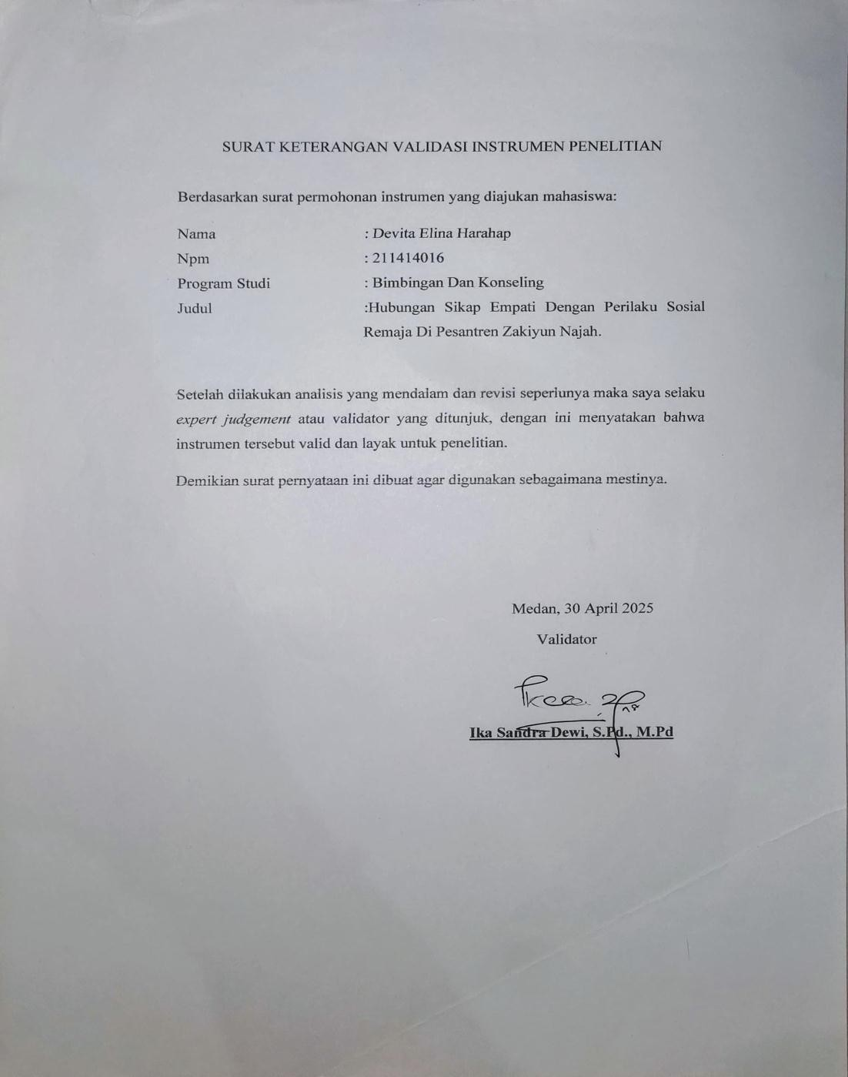

Lampiran2

AngketUji PenelitianPerilakuSosialRemaja

Nama:……………………. Kelas:…………………….

- Pengantar

Dalam Pengisian angket/kuesioner ini tidak ada jawaban yang benar atau salah, yang ada adalah sesuai atau tidak sesuai dengan kondisi kamu yang sebenarnyadan jawaban kamu tidak mempengaruhi nilai akademik kamu.Alernatif jawaban yang kamu pilih bersifat pribadi dan dijamin kerahasiaanya, oleh karena itu diharapkan untuk menjawab sesuai dengan keadaan yang sebenarnya.
- PetunjukPengisianAngket:

  - Skala atas angket ini berisikan pertanyaan tentang apa yang anda rasakan atau lakukan dalam kehidupan sehari-hari
  - Tiapitemataupertanyaanitutersediaempatpilihanyaitu: SS : Sangat Setuju
S : Setuju
TS : TidakSetuju
STS :SangatTidakSetuju
  - Pilihlahsalahsatudariempatpilihantersebutyangsesuaidengan pengalaman anda dalam keseharian untuk masing-masing item
  - Kejujuranandadalammenjawabangketinimempunyaiartiyangtakterhingga nilainya
  - Berilahtanda“√”untuksetiapjawabanyangandakemukakan

No | Pernyataan | SS | S | TS | STS
1 | Sayadapatmemahamikeinginan teman-teman saya dengan baik.
2 | Sayadapatberadaptasidengan berbagai situasi yang ada.
3 | Sayamerasabahwasaya memiliki

 | kemampuanuntukmengenaliemosi orang lain dengan baik.
4 | Sayapercayabahwasayadapat beradaptasi dengan baik dalam interaksi sosial yang berbeda.
5 | Saya merasa bingung tentang apa yangdirasakanteman-temandalam situasi sosial.
6 | Sayaterasingdantidakterlibatdalam percakapan sosial.
7 | Sayamerasacemasdansulituntuk berbicara di depan orang banyak.
8 | Saya cenderung melihat kesalahan oranglainsebagaikesempatanuntuk belajar, bukan sebagai sesuatu yang buruk.
9 | Saya menyadari bahwa kerja sama dalamkelompoksangatpentinguntuk mencapai tujuan bersama.
10 | Sayamenganggapkegagalandalam ujian sebagai bagian dari proses belajar, bukan sebagai cerminan kemampuan yang baik.
11 | Saya percaya bahwa setiap santri memilikipotensiuntuksuksesjika mau berusaha dan berdoa.
12 | Saya percaya bahwa saya tidak memilikikendaliatashasildariusaha yang saya lakukan di pesantren.
13 | Saya sering berpikir bahwa teman- temansayatidakmampumengatasi  tantanganyangmerekahadapi.
14 | Saya sering berpikir bahwa keberhasilanoranglainhanyakarena keberuntungan,bukanusahamereka.

15 | Sayamerasabahagiasaatbersama teman-teman saya.
16 | Saya merasa bersemangat ketika mengikutikegiatansosialdisekolah.
17 | Sayamerasatenangketikaberbagi cerita dengan teman dekat.
18 | Sayamerasapuassaatmembantu teman yang membutuhkan.
19 | Saya merasa ragu untuk mengungkapkanpendapatsayadi depan orang lain.
20 | Saya merasa kecewa jika teman- temantidakmemahamiperasaan.
21 | Sayaseringmerasacemassaatharus berinteraksi dengan orang baru.
22 | Sayamerasamampumemahami perasaan oranglain saat mereka berbagi cerita.
23 | Sayamerasasenangbisamenjadi pendengaryangbaikbagiteman- teman.
24 | Saya dapat merasakan ketika seseorangmerasabahagiaatausedih, meskipun mereka tidak mengutarakannya.
25 | Saya merasa puas ketika bisa memberikandukunganemosional kepada teman yang mendesak.
26 | Sayaseringmerasasulit untuk  memahamiperasaanoranglain.
27 | Sayamerasakesalketikaoranglain  mengungkapkanperasaanmereka.
28 | Saya merasa bingung tentang bagaimanacaramembantuoranglain  yangsedangmengalami kesulitan.

29 | Saya merasa penting untuk menghormatipendapatteman-teman.
30 | Sayaberusahauntukmengikutiaturan dannormayangberlakudilingkungan sosial.
31 | Sayamerasamembantutemanyang membutuhkan adalah bagian dari tanggung jawab sosial.
32 | Saya merasa bangga ketika bisa menjadicontohyangbaikbagiteman- teman.
33 | Saya sering merasa bahwa norma sosialdilingkungansayaterlaluketat dan membatasi.
34 | Sayamerasatertekanuntukmengikuti perilaku teman-teman yang buruk.
35 | Saya merasa bahwa beberapa teman hanyapedulipadanormasosialyang menguntungkan mereka sendiri.
36 | Sayamerasanyamanberinteraksi denganteman-temandipesantren selama kegiatan belajar bersama.
37 | Sayapercayabahwalingkungan pesantrenmendorongkitauntuk salingmembantudalambelajar.
38 | Nilai-nilaiyangdiajarkandipesantren membantu kami membangun karakter yang baik.
39 | Beberapatemantidakmenghargai  pendapatsayasaatberdiskusi.
40 | Tekananuntukmengikutinormadi pesantrenterkadangmembuat saya  tidaknyaman.

Lampiran3

AngketUji PenelitianSikapEmpati

Nama:……………………. Kelas:…………………….

- Pengantar

Dalam Pengisian angket/kuesioner ini tidak ada jawaban yang benar atau salah, yang ada adalah sesuai atau tidak sesuai dengan kondisi kamu yang sebenarnyadan jawaban kamu tidak mempengaruhi nilai akademik kamu.Alernatif jawaban yang kamu pilih bersifat pribadi dan dijamin kerahasiaanya, oleh karena itu diharapkan untuk menjawab sesuai dengan keadaan yang sebenarnya.
- PetunjukPengisianAngket:

  - Skalaatasangketiniberisikanpertanyaantentangapayangandarasakanatau lakukan dalam kehidupan sehari-hari
  - Tiapitemataupertanyaanitutersediaempatpilihanyaitu: SS : Sangat Setuju
S : Setuju
TS : TidakSetuju
STS :SangatTidakSetuju
  - Pilihlahsalahsatudariempatpilihantersebutyangsesuaidengan pengalaman anda dalam keseharian untuk masing-masing item
  - Kejujuran anda dalam menjawab angket ini mempunyai arti yang takterhingga nilainya
  - Berilahtanda“√”untuksetiapjawabanyangandakemukakan

 | Pernyataan | SS | S | TS | STS
1 | Sayadapatmelihatkesedihanteman dari ekspresi wajah
2 | Ketikadinilaioranglainburuksaya tidak perduli

3 | Jikatemandibullysayatidak Memperdulikannya
4 | Sayaikutberpartisipasidalam membullyteman
5 | Ketikaadayangmenceritakanteman saya tidakmeghiraukannya
6 | Sayapernahberburuksangkaterhadap teman akibat dihasut
7 | Ketikamelihatoranglaindiganggu saya akan menolongnya
8 | Sayapikiroranglainbisa  memilikipendapatyangsamapadasuatu halyang berbeda
9 | Sayaselaluterbayangsaatmenolong Teman
10 | Sayapernahbermimpimencelakakan Teman
11 | Sayaseringberkhayalmelukai orang
12 | Sayalebihseringberimajinasisendiri tentang hal yang tidak baik
13 | Sayaselalumemikirkanhalyangburuk
14 | Saya sering mengajak temanberimajinasikehalyang  menyenangkan
15 | Sayaselalumerasakankesulitanteman
16 | Sayatidakakanmembiarkanteman kesusahan
17 | Sayaseringpura-puratidaktahuketika teman kesusahan
18 | Melihattemanmenderitasayamenjadi Sedih
19 | Ketikatemansakitsayamerasasenang

20 | Jikatemanmemintapertolongansaya langsung pergi
21 | Sayatidaksukamenolongteman
22 | Ketikatemanmenderitasayaakan Mengabaikannya
23 | Tidaksukajikaadayangmenghina sahabat saya
24 | Demimenolongtemansayarela melakukan apa saja.
25 | Ketika melewati orang yang membutuhkansayasiapmembantu
26 | Seringcemasketikasayatidakdapat merasakan kesulitan teman
27 | Ketikagurumarahsayamerasatakut
28 | Sayaseringmengkhawatirkandiri Sendiri
29 | Sayatidakmencemaskandirisendiri dilingkungan baru
30 | Jikasayasedihoranglaingampang untuk menebaknya
31 | Sayaseringgelisahketikaabsendi sekolah karena sakit
32 | Jikagurusakit sayamerasa cemas
33 | Ketikatemansakitsayamerasa gelisah
34 | Sayacemasketikatemanabsentanpa Alasan

Lampiran4
AngketUjiPenelitianPerilaku Sosial

Nama:……………………. Kelas:…………………….

- Pengantar

Dalam Pengisian angket/kuesioner ini tidak ada jawaban yang benar atau salah, yang ada adalah sesuai atau tidak sesuai dengan kondisi kamu yang sebenarnyadan jawaban kamu tidak mempengaruhi nilai akademik kamu.Alernatif jawaban yang kamu pilih bersifat pribadi dan dijamin kerahasiaanya, oleh karena itu diharapkan untuk menjawab sesuai dengan keadaan yang sebenarnya.
- PetunjukPengisianAngket:
  - Skalaatasangketiniberisikanpertanyaantentangapayangandarasakanatau lakukan dalam kehidupan sehari-hari
  - Tiapitemataupertanyaanitutersediaempatpilihanyaitu: SS : Sangat Setuju
S : Setuju
TS : TidakSetuju
STS :SangatTidakSetuju
  - Pilihlahsalahsatudariempatpilihantersebutyangsesuaidengan pengalaman anda dalam keseharian untuk masing-masing item
  - Kejujuran anda dalam menjawab angket ini mempunyai arti yang takterhingga nilainya
  - Berilahtanda“√”untuksetiapjawabanyangandakemukakan

No | Pernyataan | SS | S | TS | STS
1 | Sayadapatmemahamikeinginan teman-teman saya dengan baik.
2 | Sayadapatberadaptasidengan berbagai situasi yang ada.

3 | Sayapercayabahwasayadapat beradaptasi dengan baik dalam interaksi sosial yang berbeda.
4 | Saya merasa bingung tentang apa yangdirasakanteman-temandalam  situasisosial.
5 | Sayaterasingdantidakterlibatdalam percakapan sosial.
`6 | Sayamerasacemasdansulituntuk berbicara di depan orang banyak.
7 | Saya menyadari bahwa kerja sama dalamkelompoksangatpentinguntuk mencapai tujuan bersama.
8 | Sayamenganggapkegagalandalam ujian sebagai bagian dari proses belajar, bukan sebagai cerminan  kemampuan yangbaik.
9 | Saya percaya bahwa setiap santri memilikipotensiuntuksuksesjika mau berusaha dan berdoa.
10 | Saya percaya bahwa saya tidak memilikikendaliatashasildariusaha yang saya lakukan di pesantren.
11 | Saya sering berpikir bahwa teman- temansayatidakmampumengatasi tantangan yang mereka hadapi.
12 | Saya sering berpikir bahwa keberhasilanoranglainhanyakarena keberuntungan,bukanusahamereka.
13 | Sayamerasabahagiasaatbersama teman-teman saya.
14 | Saya merasa bersemangat ketika mengikutikegiatansosialdisekolah.
15 | Sayamerasatenangketikaberbagi  ceritadengantemandekat.
16 | Sayamerasapuassaatmembantu teman yang membutuhkan.
17 | Saya merasa kecewa jika teman- temantidakmemahamiperasaan.
18 | Sayaseringmerasacemassaatharus berinteraksi dengan orang baru.

19 | Sayamerasamampumemahami perasaanoranglainsaatmereka  berbagicerita.
20 | Saya dapat merasakan ketika seseorangmerasabahagiaatausedih, meskipun mereka tidak  mengutarakannya.
21 | Saya merasa puas ketika bisa memberikandukunganemosional kepada teman yang mendesak.
22 | Saya sering merasa sulit untuk memahamiperasaanoranglain.
23 | Sayamerasakesalketikaoranglain mengungkapkan perasaan mereka.
24 | Saya merasa penting untuk menghormatipendapatteman-teman.
25 | Sayaberusahauntukmengikutiaturan  dannormayangberlakudilingkungan sosial.
26 | Sayamerasamembantutemanyang membutuhkan adalah bagian dari tanggung jawab sosial.
27 | Saya merasa bangga ketika bisa menjadicontohyangbaikbagiteman-  teman.
28 | Sayaseringmerasabahwanorma  sosialdilingkungansayaterlaluketat dan membatasi.
29 | Sayamerasatertekanuntukmengikuti  perilakuteman-temanyangburuk.
30 | Saya merasa bahwa beberapa teman hanyapedulipadanormasosialyang menguntungkan mereka sendiri.
31 | Sayapercayabahwalingkungan pesantrenmendorongkitauntuk salingmembantudalambelajar.
32 | Nilai-nilaiyangdiajarkandipesantren membantu kami membangun karakter yang baik.
33 | Tekananuntukmengikutinormadi pesantrenterkadangmembuat saya  tidaknyaman.

Lampiran5

TabelNilairProduct Moment

df=(N-2) | Tingkatsignifikansiuntukujisatuarah
df=(N-2) | 0.05 | 0.025 | 0.01 | 0.005 | 0.0005
df=(N-2) | Tingkatsignifikansiuntukujiduaarah
df=(N-2) | 0.1 | 0.05 | 0.02 | 0.01 | 0.001
1 | 0.9877 | 0.9969 | 0.9995 | 0.9999 | 1.0000
2 | 0.9000 | 0.9500 | 0.9800 | 0.9900 | 0.9990
3 | 0.8054 | 0.8783 | 0.9343 | 0.9587 | 0.9911
4 | 0.7293 | 0.8114 | 0.8822 | 0.9172 | 0.9741
5 | 0.6694 | 0.7545 | 0.8329 | 0.8745 | 0.9509
6 | 0.6215 | 0.7067 | 0.7887 | 0.8343 | 0.9249
7 | 0.5822 | 0.6664 | 0.7498 | 0.7977 | 0.8983
8 | 0.5494 | 0.6319 | 0.7155 | 0.7646 | 0.8721
9 | 0.5214 | 0.6021 | 0.6851 | 0.7348 | 0.8470
10 | 0.4973 | 0.5760 | 0.6581 | 0.7079 | 0.8233
11 | 0.4762 | 0.5529 | 0.6339 | 0.6835 | 0.8010
12 | 0.4575 | 0.5324 | 0.6120 | 0.6614 | 0.7800
13 | 0.4409 | 0.5140 | 0.5923 | 0.6411 | 0.7604
14 | 0.4259 | 0.4973 | 0.5742 | 0.6226 | 0.7419
15 | 0.4124 | 0.4821 | 0.5577 | 0.6055 | 0.7247
16 | 0.4000 | 0.4683 | 0.5425 | 0.5897 | 0.7084
17 | 0.3887 | 0.4555 | 0.5285 | 0.5751 | 0.6932
18 | 0.3783 | 0.4438 | 0.5155 | 0.5614 | 0.6788
19 | 0.3687 | 0.4329 | 0.5034 | 0.5487 | 0.6652
20 | 0.3598 | 0.4227 | 0.4921 | 0.5368 | 0.6524
21 | 0.3515 | 0.4132 | 0.4815 | 0.5256 | 0.6402
22 | 0.3438 | 0.4044 | 0.4716 | 0.5151 | 0.6287
23 | 0.3365 | 0.3961 | 0.4622 | 0.5052 | 0.6178
24 | 0.3297 | 0.3882 | 0.4534 | 0.4958 | 0.6074
25 | 0.3233 | 0.3809 | 0.4451 | 0.4869 | 0.5974

26 | 0.3172 | 0.3739 | 0.4372 | 0.4785 | 0.5880
27 | 0.3115 | 0.3673 | 0.4297 | 0.4705 | 0.5790
28 | 0.3061 | 0.3610 | 0.4226 | 0.4629 | 0.5703
29 | 0.3009 | 0.3550 | 0.4158 | 0.4556 | 0.5620
30 | 0.2960 | 0.3494 | 0.4093 | 0.4487 | 0.5541
31 | 0.2913 | 0.3440 | 0.4032 | 0.4421 | 0.5465
32 | 0.2869 | 0.3388 | 0.3972 | 0.4357 | 0.5392
33 | 0.2826 | 0.3338 | 0.3916 | 0.4296 | 0.5322
34 | 0.2785 | 0.3291 | 0.3862 | 0.4238 | 0.5254
35 | 0.2746 | 0.3246 | 0.3810 | 0.4182 | 0.5189
36 | 0.2709 | 0.3202 | 0.3760 | 0.4128 | 0.5126
37 | 0.2673 | 0.3160 | 0.3712 | 0.4076 | 0.5066
38 | 0.2638 | 0.3120 | 0.3665 | 0.4026 | 0.5007
39 | 0.2605 | 0.3081 | 0.3621 | 0.3978 | 0.4950
40 | 0.2573 | 0.3044 | 0.3578 | 0.3932 | 0.4896
41 | 0.2542 | 0.3008 | 0.3536 | 0.3887 | 0.4843
42 | 0.2512 | 0.2973 | 0.3496 | 0.3843 | 0.4791
43 | 0.2483 | 0.2940 | 0.3457 | 0.3801 | 0.4742
44 | 0.2455 | 0.2907 | 0.3420 | 0.3761 | 0.4694
45 | 0.2429 | 0.2876 | 0.3384 | 0.3721 | 0.4647
46 | 0.2403 | 0.2845 | 0.3348 | 0.3683 | 0.4601
47 | 0.2377 | 0.2816 | 0.3314 | 0.3646 | 0.4557
48 | 0.2353 | 0.2787 | 0.3281 | 0.3610 | 0.4514
49 | 0.2329 | 0.2759 | 0.3249 | 0.3575 | 0.4473
50 | 0.2306 | 0.2732 | 0.3218 | 0.3542 | 0.4432

Lampiran6

TabulasiDataUjiValiditasAngket PerilakuSosial

NO | P1 | P2 | P3 | P4 | P5 | P6 | P7 | P8 | P9 | P10 | P11 | P12 | P13 | P14 | P15 | P16 | P17 | P18 | P19 | P20 | P21 | P22 | P23 | P24 | P25 | P26 | P27 | P28 | P29 | P30 | P31 | P32 | P33 | P34 | P35 | P36 | P37 | P38 | P39 | P40 | ƩY | ƩY²
1 | 3 | 4 | 2 | 4 | 4 | 4 | 4 | 2 | 2 | 2 | 4 | 4 | 3 | 3 | 4 | 3 | 4 | 4 | 2 | 4 | 4 | 4 | 2 | 2 | 4 | 4 | 4 | 2 | 3 | 2 | 2 | 2 | 4 | 3 | 3 | 2 | 4 | 3 | 2 | 2 | 124 | 15376
2 | 4 | 4 | 2 | 4 | 4 | 4 | 4 | 1 | 2 | 2 | 4 | 4 | 2 | 2 | 4 | 2 | 4 | 4 | 2 | 4 | 4 | 3 | 2 | 4 | 4 | 4 | 4 | 2 | 2 | 4 | 4 | 3 | 4 | 2 | 2 | 2 | 4 | 2 | 2 | 2 | 123 | 15129
3 | 3 | 3 | 1 | 3 | 3 | 4 | 3 | 3 | 4 | 3 | 4 | 3 | 3 | 3 | 4 | 3 | 3 | 3 | 1 | 3 | 3 | 3 | 4 | 2 | 3 | 3 | 3 | 1 | 3 | 2 | 3 | 4 | 4 | 2 | 3 | 1 | 3 | 2 | 4 | 4 | 117 | 13689
4 | 3 | 3 | 3 | 3 | 3 | 3 | 3 | 1 | 3 | 3 | 2 | 3 | 3 | 3 | 2 | 3 | 3 | 3 | 3 | 3 | 3 | 3 | 3 | 3 | 3 | 3 | 3 | 3 | 3 | 3 | 3 | 3 | 3 | 3 | 3 | 3 | 3 | 3 | 3 | 3 | 116 | 13456
5 | 4 | 4 | 1 | 4 | 4 | 4 | 4 | 3 | 3 | 4 | 4 | 4 | 4 | 4 | 4 | 4 | 4 | 4 | 1 | 4 | 4 | 4 | 1 | 4 | 4 | 4 | 4 | 1 | 4 | 4 | 4 | 4 | 4 | 4 | 4 | 1 | 4 | 4 | 1 | 2 | 138 | 19044
6 | 4 | 4 | 2 | 3 | 3 | 3 | 3 | 1 | 3 | 3 | 3 | 3 | 3 | 3 | 3 | 3 | 4 | 4 | 2 | 3 | 3 | 3 | 3 | 3 | 4 | 4 | 3 | 2 | 3 | 3 | 4 | 4 | 3 | 3 | 3 | 2 | 4 | 3 | 3 | 2 | 122 | 14884
7 | 4 | 4 | 1 | 4 | 4 | 4 | 4 | 3 | 3 | 4 | 4 | 4 | 3 | 4 | 4 | 3 | 3 | 3 | 1 | 4 | 3 | 4 | 1 | 3 | 4 | 3 | 4 | 1 | 3 | 3 | 3 | 4 | 4 | 3 | 3 | 3 | 4 | 3 | 1 | 4 | 129 | 16641
8 | 3 | 3 | 3 | 3 | 3 | 3 | 3 | 2 | 3 | 3 | 2 | 2 | 3 | 3 | 2 | 3 | 3 | 3 | 3 | 3 | 3 | 3 | 3 | 2 | 3 | 3 | 3 | 2 | 3 | 2 | 3 | 3 | 3 | 3 | 3 | 3 | 3 | 3 | 3 | 3 | 113 | 12769
9 | 4 | 4 | 2 | 4 | 3 | 4 | 4 | 1 | 3 | 3 | 3 | 4 | 3 | 4 | 3 | 3 | 3 | 4 | 2 | 4 | 3 | 4 | 2 | 3 | 3 | 3 | 4 | 2 | 3 | 3 | 3 | 3 | 3 | 4 | 3 | 2 | 3 | 4 | 2 | 2 | 124 | 15376
10 | 4 | 3 | 3 | 4 | 3 | 4 | 3 | 2 | 3 | 3 | 4 | 2 | 2 | 3 | 4 | 4 | 4 | 4 | 1 | 4 | 3 | 3 | 3 | 3 | 3 | 3 | 4 | 3 | 4 | 3 | 4 | 4 | 4 | 3 | 4 | 3 | 3 | 4 | 3 | 2 | 130 | 16900
11 | 2 | 2 | 2 | 3 | 3 | 1 | 2 | 2 | 2 | 1 | 2 | 3 | 1 | 2 | 2 | 3 | 3 | 2 | 2 | 3 | 2 | 3 | 2 | 1 | 2 | 3 | 3 | 2 | 1 | 1 | 1 | 1 | 3 | 2 | 3 | 2 | 2 | 2 | 2 | 1 | 82 | 6724
12 | 4 | 4 | 2 | 4 | 4 | 4 | 4 | 3 | 4 | 4 | 4 | 4 | 4 | 4 | 4 | 3 | 4 | 4 | 1 | 3 | 3 | 3 | 4 | 2 | 3 | 3 | 4 | 1 | 4 | 2 | 3 | 3 | 4 | 3 | 3 | 2 | 3 | 3 | 2 | 4 | 131 | 17161
13 | 4 | 4 | 3 | 4 | 4 | 4 | 4 | 2 | 3 | 4 | 3 | 3 | 3 | 3 | 3 | 3 | 4 | 4 | 1 | 3 | 4 | 4 | 3 | 3 | 3 | 4 | 4 | 3 | 3 | 3 | 4 | 3 | 4 | 3 | 3 | 3 | 3 | 3 | 3 | 3 | 132 | 17424
14 | 4 | 4 | 2 | 4 | 4 | 4 | 4 | 2 | 3 | 3 | 4 | 4 | 4 | 4 | 4 | 4 | 4 | 4 | 2 | 4 | 4 | 4 | 2 | 4 | 3 | 3 | 4 | 2 | 4 | 4 | 4 | 4 | 4 | 4 | 4 | 3 | 3 | 4 | 2 | 4 | 142 | 20164
15 | 4 | 4 | 2 | 4 | 4 | 4 | 4 | 3 | 3 | 3 | 3 | 3 | 3 | 3 | 3 | 3 | 3 | 4 | 1 | 4 | 4 | 3 | 2 | 3 | 3 | 4 | 4 | 4 | 4 | 3 | 4 | 4 | 4 | 3 | 3 | 3 | 3 | 3 | 2 | 3 | 131 | 17161
16 | 4 | 4 | 3 | 4 | 4 | 3 | 4 | 2 | 3 | 3 | 3 | 3 | 3 | 4 | 3 | 4 | 4 | 4 | 3 | 4 | 4 | 4 | 3 | 3 | 4 | 4 | 4 | 2 | 3 | 3 | 4 | 4 | 4 | 3 | 4 | 3 | 4 | 4 | 3 | 4 | 140 | 19600
17 | 4 | 4 | 2 | 4 | 4 | 4 | 4 | 3 | 3 | 4 | 3 | 4 | 4 | 3 | 3 | 4 | 4 | 4 | 2 | 4 | 4 | 4 | 2 | 3 | 4 | 4 | 4 | 3 | 3 | 3 | 3 | 3 | 4 | 2 | 4 | 2 | 4 | 4 | 2 | 4 | 137 | 18769
18 | 4 | 3 | 3 | 3 | 3 | 2 | 3 | 1 | 3 | 2 | 3 | 2 | 3 | 4 | 3 | 2 | 4 | 3 | 3 | 3 | 2 | 4 | 1 | 2 | 3 | 3 | 4 | 3 | 2 | 2 | 3 | 2 | 3 | 2 | 2 | 3 | 3 | 2 | 3 | 2 | 108 | 11664
19 | 4 | 4 | 1 | 4 | 4 | 3 | 4 | 3 | 3 | 4 | 3 | 3 | 3 | 3 | 3 | 1 | 4 | 4 | 1 | 4 | 4 | 4 | 1 | 3 | 4 | 4 | 4 | 1 | 3 | 3 | 4 | 4 | 4 | 1 | 1 | 1 | 4 | 3 | 1 | 3 | 120 | 14400
20 | 4 | 4 | 3 | 4 | 4 | 4 | 4 | 2 | 3 | 4 | 4 | 4 | 4 | 3 | 4 | 3 | 4 | 4 | 3 | 4 | 3 | 3 | 3 | 3 | 4 | 4 | 4 | 3 | 3 | 3 | 4 | 4 | 4 | 3 | 3 | 3 | 4 | 3 | 3 | 3 | 140 | 19600
21 | 3 | 3 | 2 | 3 | 3 | 3 | 3 | 3 | 3 | 4 | 3 | 3 | 3 | 3 | 3 | 3 | 3 | 3 | 2 | 3 | 3 | 3 | 2 | 3 | 3 | 3 | 3 | 2 | 3 | 3 | 3 | 2 | 3 | 3 | 3 | 2 | 3 | 3 | 2 | 2 | 113 | 12769
22 | 3 | 3 | 3 | 4 | 2 | 2 | 3 | 2 | 3 | 2 | 4 | 4 | 3 | 3 | 4 | 3 | 3 | 3 | 3 | 3 | 2 | 2 | 3 | 3 | 3 | 2 | 3 | 3 | 2 | 3 | 3 | 2 | 4 | 3 | 3 | 3 | 3 | 3 | 3 | 4 | 117 | 13689
23 | 3 | 3 | 2 | 4 | 4 | 4 | 4 | 3 | 3 | 3 | 3 | 4 | 3 | 3 | 3 | 3 | 3 | 3 | 2 | 3 | 3 | 3 | 2 | 3 | 3 | 3 | 3 | 2 | 3 | 3 | 3 | 3 | 3 | 3 | 3 | 2 | 3 | 3 | 2 | 4 | 120 | 14400
24 | 4 | 4 | 3 | 4 | 4 | 4 | 4 | 3 | 3 | 1 | 4 | 4 | 4 | 2 | 4 | 3 | 3 | 3 | 3 | 3 | 3 | 3 | 1 | 2 | 2 | 3 | 2 | 3 | 3 | 2 | 2 | 3 | 3 | 2 | 3 | 3 | 2 | 2 | 3 | 2 | 116 | 13456
25 | 4 | 4 | 3 | 4 | 4 | 4 | 4 | 2 | 3 | 3 | 3 | 3 | 4 | 3 | 3 | 3 | 3 | 3 | 3 | 3 | 3 | 3 | 1 | 3 | 3 | 3 | 3 | 3 | 3 | 3 | 3 | 3 | 4 | 3 | 3 | 3 | 3 | 3 | 3 | 3 | 125 | 15625
26 | 4 | 4 | 2 | 4 | 4 | 4 | 4 | 3 | 4 | 4 | 4 | 4 | 4 | 4 | 4 | 4 | 4 | 4 | 2 | 4 | 4 | 4 | 2 | 4 | 4 | 4 | 4 | 2 | 4 | 4 | 4 | 4 | 4 | 4 | 4 | 2 | 4 | 4 | 2 | 4 | 147 | 21609
27 | 3 | 4 | 1 | 4 | 4 | 4 | 3 | 1 | 2 | 3 | 1 | 3 | 3 | 2 | 1 | 2 | 3 | 4 | 3 | 4 | 3 | 3 | 3 | 3 | 2 | 1 | 2 | 3 | 2 | 3 | 3 | 3 | 4 | 2 | 2 | 3 | 2 | 2 | 3 | 3 | 107 | 11449
28 | 3 | 3 | 1 | 3 | 4 | 4 | 4 | 3 | 3 | 2 | 1 | 1 | 1 | 1 | 1 | 3 | 3 | 3 | 1 | 4 | 4 | 4 | 1 | 3 | 4 | 4 | 4 | 1 | 3 | 3 | 4 | 4 | 3 | 3 | 3 | 1 | 4 | 1 | 1 | 1 | 105 | 11025
29 | 2 | 2 | 3 | 2 | 3 | 3 | 2 | 2 | 2 | 3 | 3 | 3 | 3 | 2 | 3 | 3 | 3 | 2 | 3 | 2 | 2 | 2 | 1 | 3 | 3 | 3 | 2 | 3 | 3 | 3 | 2 | 2 | 2 | 3 | 3 | 3 | 3 | 2 | 3 | 2 | 101 | 10201
30 | 3 | 3 | 2 | 3 | 3 | 3 | 3 | 2 | 2 | 2 | 4 | 4 | 4 | 4 | 4 | 4 | 3 | 3 | 2 | 3 | 3 | 3 | 2 | 3 | 3 | 3 | 3 | 2 | 4 | 3 | 3 | 3 | 3 | 4 | 4 | 2 | 3 | 3 | 2 | 4 | 121 | 14641
31 | 4 | 4 | 2 | 4 | 4 | 4 | 4 | 2 | 3 | 4 | 3 | 3 | 3 | 3 | 3 | 3 | 3 | 3 | 2 | 3 | 3 | 3 | 2 | 1 | 4 | 4 | 4 | 2 | 1 | 1 | 4 | 4 | 3 | 1 | 3 | 2 | 4 | 3 | 3 | 3 | 119 | 14161
32 | 4 | 4 | 1 | 3 | 3 | 4 | 4 | 1 | 4 | 4 | 4 | 4 | 4 | 4 | 4 | 4 | 4 | 4 | 3 | 3 | 3 | 4 | 3 | 4 | 4 | 3 | 3 | 3 | 4 | 4 | 4 | 3 | 4 | 4 | 4 | 1 | 4 | 3 | 1 | 3 | 136 | 18496
Ʃx | 114 | 114 | 68 | 116 | 114 | 113 | 114 | 69 | 94 | 97 | 103 | 106 | 100 | 99 | 103 | 99 | 111 | 111 | 66 | 110 | 103 | 107 | 70 | 91 | 106 | 106 | 111 | 72 | 96 | 91 | 105 | 102 | 114 | 91 | 99 | 74 | 106 | 94 | 75 | 92 | 3926 | 487452
Ʃx² | 12996 | 12996 | 4624 | 13456 | 12996 | 12769 | 12996 | 4761 | 8836 | 9409 | 10609 | 11236 | 10000 | 9801 | 10609 | 9801 | 12321 | 12321 | 4356 | 12100 | 10609 | 11449 | 4900 | 8281 | 11236 | 11236 | 12321 | 5184 | 9216 | 8281 | 11025 | 10404 | 12996 | 8281 | 9801 | 5476 | 11236 | 8836 | 5625 | 8464
Rtabel | 0.338 | 0.338 | 0.338 | 0.338 | 0.338 | 0.338 | 0.338 | 0.338 | 0.338 | 0.338 | 0.338 | 0.338 | 0.338 | 0.338 | 0.338 | 0.338 | 0.338 | 0.338 | 0.338 | 0.338 | 0.338 | 0.338 | 0.338 | 0.338 | 0.338 | 0.338 | 0.338 | 0.338 | 0.338 | 0.338 | 0.338 | 0.338 | 0.338 | 0.338 | 0.338 | 0.338 | 0.338 | 0.338 | 0.338 | 0.338

Lampiran7

TabulasiUjiReliabilitasAngketPerilaku Sosial

NO | P1 | P2 | P3 | P4 | P5 | P6 | P7 | P8 | P9 | P10 | P11 | P12 | P13 | P14 | P15 | P16 | P17 | P18 | P19 | P20 | P21 | P22 | P23 | P24 | P25 | P26 | P27 | P28 | P29 | P30 | P31 | P32 | P33 | TOTAL
1 | 3 | 4 | 4 | 4 | 4 | 4 | 2 | 2 | 4 | 4 | 3 | 3 | 4 | 3 | 4 | 4 | 4 | 4 | 4 | 2 | 4 | 4 | 4 | 3 | 2 | 2 | 2 | 4 | 3 | 3 | 4 | 3 | 2 | 110
2 | 4 | 4 | 4 | 4 | 4 | 4 | 2 | 2 | 4 | 4 | 2 | 2 | 4 | 2 | 4 | 4 | 4 | 4 | 3 | 4 | 4 | 4 | 4 | 2 | 4 | 4 | 3 | 4 | 2 | 2 | 4 | 2 | 2 | 110
3 | 3 | 3 | 3 | 3 | 4 | 3 | 4 | 3 | 4 | 3 | 3 | 3 | 4 | 3 | 3 | 3 | 3 | 3 | 3 | 2 | 3 | 3 | 3 | 3 | 2 | 3 | 4 | 4 | 2 | 3 | 3 | 2 | 4 | 102
4 | 3 | 3 | 3 | 3 | 3 | 3 | 3 | 3 | 2 | 3 | 3 | 3 | 2 | 3 | 3 | 3 | 3 | 3 | 3 | 3 | 3 | 3 | 3 | 3 | 3 | 3 | 3 | 3 | 3 | 3 | 3 | 3 | 3 | 97
5 | 4 | 4 | 4 | 4 | 4 | 4 | 3 | 4 | 4 | 4 | 4 | 4 | 4 | 4 | 4 | 4 | 4 | 4 | 4 | 4 | 4 | 4 | 4 | 4 | 4 | 4 | 4 | 4 | 4 | 4 | 4 | 4 | 2 | 129
6 | 4 | 4 | 3 | 3 | 3 | 3 | 3 | 3 | 3 | 3 | 3 | 3 | 3 | 3 | 4 | 4 | 3 | 3 | 3 | 3 | 4 | 4 | 3 | 3 | 3 | 4 | 4 | 3 | 3 | 3 | 4 | 3 | 2 | 107
7 | 4 | 4 | 4 | 4 | 4 | 4 | 3 | 4 | 4 | 4 | 3 | 4 | 4 | 3 | 3 | 3 | 4 | 3 | 4 | 3 | 4 | 3 | 4 | 3 | 3 | 3 | 4 | 4 | 3 | 3 | 4 | 3 | 4 | 118
8 | 3 | 3 | 3 | 3 | 3 | 3 | 3 | 3 | 2 | 2 | 3 | 3 | 2 | 3 | 3 | 3 | 3 | 3 | 3 | 2 | 3 | 3 | 3 | 3 | 2 | 3 | 3 | 3 | 3 | 3 | 3 | 3 | 3 | 94
9 | 4 | 4 | 4 | 3 | 4 | 4 | 3 | 3 | 3 | 4 | 3 | 4 | 3 | 3 | 3 | 4 | 4 | 3 | 4 | 3 | 3 | 3 | 4 | 3 | 3 | 3 | 3 | 3 | 4 | 3 | 3 | 4 | 2 | 111
10 | 4 | 3 | 4 | 3 | 4 | 3 | 3 | 3 | 4 | 2 | 2 | 3 | 4 | 4 | 4 | 4 | 4 | 3 | 3 | 3 | 3 | 3 | 4 | 4 | 3 | 4 | 4 | 4 | 3 | 4 | 3 | 4 | 2 | 112
11 | 2 | 2 | 3 | 3 | 1 | 2 | 2 | 1 | 2 | 3 | 1 | 2 | 2 | 3 | 3 | 2 | 3 | 2 | 3 | 1 | 2 | 3 | 3 | 1 | 1 | 1 | 1 | 3 | 2 | 3 | 2 | 2 | 1 | 68
12 | 4 | 4 | 4 | 4 | 4 | 4 | 4 | 4 | 4 | 4 | 4 | 4 | 4 | 3 | 4 | 4 | 3 | 3 | 3 | 2 | 3 | 3 | 4 | 4 | 2 | 3 | 3 | 4 | 3 | 3 | 3 | 3 | 4 | 116
13 | 4 | 4 | 4 | 4 | 4 | 4 | 3 | 4 | 3 | 3 | 3 | 3 | 3 | 3 | 4 | 4 | 3 | 4 | 4 | 3 | 3 | 4 | 4 | 3 | 3 | 4 | 3 | 4 | 3 | 3 | 3 | 3 | 3 | 114
14 | 4 | 4 | 4 | 4 | 4 | 4 | 3 | 3 | 4 | 4 | 4 | 4 | 4 | 4 | 4 | 4 | 4 | 4 | 4 | 4 | 3 | 3 | 4 | 4 | 4 | 4 | 4 | 4 | 4 | 4 | 3 | 4 | 4 | 127
15 | 4 | 4 | 4 | 4 | 4 | 4 | 3 | 3 | 3 | 3 | 3 | 3 | 3 | 3 | 3 | 4 | 4 | 4 | 3 | 3 | 3 | 4 | 4 | 4 | 3 | 4 | 4 | 4 | 3 | 3 | 3 | 3 | 3 | 114
16 | 4 | 4 | 4 | 4 | 3 | 4 | 3 | 3 | 3 | 3 | 3 | 4 | 3 | 4 | 4 | 4 | 4 | 4 | 4 | 3 | 4 | 4 | 4 | 3 | 3 | 4 | 4 | 4 | 3 | 4 | 4 | 4 | 4 | 121
17 | 4 | 4 | 4 | 4 | 4 | 4 | 3 | 4 | 3 | 4 | 4 | 3 | 3 | 4 | 4 | 4 | 4 | 4 | 4 | 3 | 4 | 4 | 4 | 3 | 3 | 3 | 3 | 4 | 2 | 4 | 4 | 4 | 4 | 121
18 | 4 | 3 | 3 | 3 | 2 | 3 | 3 | 2 | 3 | 2 | 3 | 4 | 3 | 2 | 4 | 3 | 3 | 2 | 4 | 2 | 3 | 3 | 4 | 2 | 2 | 3 | 2 | 3 | 2 | 2 | 3 | 2 | 2 | 91
19 | 4 | 4 | 4 | 4 | 3 | 4 | 3 | 4 | 3 | 3 | 3 | 3 | 3 | 1 | 4 | 4 | 4 | 4 | 4 | 3 | 4 | 4 | 4 | 3 | 3 | 4 | 4 | 4 | 1 | 1 | 4 | 3 | 3 | 111
20 | 4 | 4 | 4 | 4 | 4 | 4 | 3 | 4 | 4 | 4 | 4 | 3 | 4 | 3 | 4 | 4 | 4 | 3 | 3 | 3 | 4 | 4 | 4 | 3 | 3 | 4 | 4 | 4 | 3 | 3 | 4 | 3 | 3 | 120
21 | 3 | 3 | 3 | 3 | 3 | 3 | 3 | 4 | 3 | 3 | 3 | 3 | 3 | 3 | 3 | 3 | 3 | 3 | 3 | 3 | 3 | 3 | 3 | 3 | 3 | 3 | 2 | 3 | 3 | 3 | 3 | 3 | 2 | 98
22 | 3 | 3 | 4 | 2 | 2 | 3 | 3 | 2 | 4 | 4 | 3 | 3 | 4 | 3 | 3 | 3 | 3 | 2 | 2 | 3 | 3 | 2 | 3 | 2 | 3 | 3 | 2 | 4 | 3 | 3 | 3 | 3 | 4 | 97
23 | 3 | 3 | 4 | 4 | 4 | 4 | 3 | 3 | 3 | 4 | 3 | 3 | 3 | 3 | 3 | 3 | 3 | 3 | 3 | 3 | 3 | 3 | 3 | 3 | 3 | 3 | 3 | 3 | 3 | 3 | 3 | 3 | 4 | 105
24 | 4 | 4 | 4 | 4 | 4 | 4 | 3 | 1 | 4 | 4 | 4 | 2 | 4 | 3 | 3 | 3 | 3 | 3 | 3 | 2 | 2 | 3 | 2 | 3 | 2 | 2 | 3 | 3 | 2 | 3 | 2 | 2 | 2 | 97
25 | 4 | 4 | 4 | 4 | 4 | 4 | 3 | 3 | 3 | 3 | 4 | 3 | 3 | 3 | 3 | 3 | 3 | 3 | 3 | 3 | 3 | 3 | 3 | 3 | 3 | 3 | 3 | 4 | 3 | 3 | 3 | 3 | 3 | 107
26 | 4 | 4 | 4 | 4 | 4 | 4 | 4 | 4 | 4 | 4 | 4 | 4 | 4 | 4 | 4 | 4 | 4 | 4 | 4 | 4 | 4 | 4 | 4 | 4 | 4 | 4 | 4 | 4 | 4 | 4 | 4 | 4 | 4 | 132
27 | 3 | 4 | 4 | 4 | 4 | 3 | 2 | 3 | 1 | 3 | 3 | 2 | 1 | 2 | 3 | 4 | 4 | 3 | 3 | 3 | 2 | 1 | 2 | 2 | 3 | 3 | 3 | 4 | 2 | 2 | 2 | 2 | 3 | 90
28 | 3 | 3 | 3 | 4 | 4 | 4 | 3 | 2 | 1 | 1 | 1 | 1 | 1 | 3 | 3 | 3 | 4 | 4 | 4 | 3 | 4 | 4 | 4 | 3 | 3 | 4 | 4 | 3 | 3 | 3 | 4 | 1 | 1 | 96
29 | 2 | 2 | 2 | 3 | 3 | 2 | 2 | 3 | 3 | 3 | 3 | 2 | 3 | 3 | 3 | 2 | 2 | 2 | 2 | 3 | 3 | 3 | 2 | 3 | 3 | 2 | 2 | 2 | 3 | 3 | 3 | 2 | 2 | 83
30 | 3 | 3 | 3 | 3 | 3 | 3 | 2 | 2 | 4 | 4 | 4 | 4 | 4 | 4 | 3 | 3 | 3 | 3 | 3 | 3 | 3 | 3 | 3 | 4 | 3 | 3 | 3 | 3 | 4 | 4 | 3 | 3 | 4 | 107
31 | 4 | 4 | 4 | 4 | 4 | 4 | 3 | 4 | 3 | 3 | 3 | 3 | 3 | 3 | 3 | 3 | 3 | 3 | 3 | 1 | 4 | 4 | 4 | 1 | 1 | 4 | 4 | 3 | 1 | 3 | 4 | 3 | 3 | 104
32 | 4 | 4 | 3 | 3 | 4 | 4 | 4 | 4 | 4 | 4 | 4 | 4 | 4 | 4 | 4 | 4 | 3 | 3 | 4 | 4 | 4 | 3 | 3 | 4 | 4 | 4 | 3 | 4 | 4 | 4 | 4 | 3 | 3 | 123
VButir | 0.383065 | 0.383065 | 0.306452 | 0.318548 | 0.579637 | 0.383065 | 0.318548 | 0.805444 | 0.757056 | 0.608871 | 0.629032 | 0.603831 | 0.757056 | 0.474798 | 0.257056 | 0.386089 | 0.318548 | 0.434476 | 0.361895 | 0.587702 | 0.415323 | 0.479839 | 0.450605 | 0.645161 | 0.587702 | 0.595766 | 0.673387 | 0.318548 | 0.652218 | 0.474798 | 0.415323 | 0.576613 | 0.887097
JmlhV.B | 16.82661
V.Total | 195.1613

Lampiran8

TabulasiUjiPenelitian Angket Empati

NO | P1 | P2 | P3 | P4 | P5 | P6 | P7 | P8 | P9 | P10 | P11 | P12 | P13 | P14 | P15 | P16 | P17 | P18 | P19 | P20 | P21 | P22 | P23 | P24 | P25 | P26 | P27 | P28 | P29 | P30 | P31 | P32 | P33 | P34 | TOTAL
1 | 3 | 3 | 4 | 4 | 4 | 3 | 3 | 2 | 3 | 4 | 4 | 3 | 3 | 2 | 2 | 4 | 3 | 3 | 2 | 3 | 4 | 4 | 4 | 3 | 4 | 4 | 3 | 3 | 3 | 3 | 3 | 3 | 4 | 4 | 111
2 | 3 | 3 | 4 | 3 | 4 | 3 | 4 | 3 | 4 | 3 | 3 | 3 | 4 | 4 | 3 | 3 | 3 | 3 | 2 | 2 | 3 | 3 | 3 | 2 | 2 | 3 | 3 | 4 | 4 | 3 | 3 | 2 | 3 | 2 | 104
3 | 4 | 1 | 1 | 1 | 3 | 3 | 1 | 2 | 3 | 4 | 1 | 4 | 4 | 1 | 3 | 1 | 4 | 4 | 3 | 4 | 4 | 4 | 4 | 3 | 3 | 4 | 3 | 4 | 4 | 4 | 4 | 3 | 4 | 3 | 103
4 | 3 | 2 | 2 | 2 | 2 | 3 | 4 | 3 | 4 | 3 | 2 | 3 | 4 | 2 | 3 | 2 | 4 | 4 | 3 | 2 | 4 | 3 | 3 | 3 | 4 | 3 | 3 | 4 | 2 | 3 | 2 | 3 | 4 | 4 | 102
5 | 3 | 3 | 4 | 3 | 2 | 3 | 4 | 4 | 3 | 3 | 4 | 4 | 3 | 4 | 4 | 2 | 3 | 3 | 3 | 3 | 4 | 3 | 4 | 3 | 3 | 4 | 3 | 3 | 3 | 4 | 4 | 3 | 3 | 3 | 112
6 | 3 | 3 | 4 | 3 | 4 | 3 | 4 | 4 | 3 | 4 | 3 | 3 | 3 | 4 | 3 | 3 | 3 | 3 | 2 | 4 | 3 | 3 | 4 | 4 | 4 | 2 | 3 | 2 | 4 | 2 | 2 | 4 | 4 | 3 | 110
7 | 3 | 4 | 4 | 3 | 4 | 3 | 2 | 3 | 3 | 3 | 3 | 4 | 4 | 2 | 3 | 3 | 4 | 3 | 3 | 2 | 3 | 4 | 4 | 3 | 3 | 2 | 2 | 4 | 4 | 2 | 4 | 2 | 2 | 2 | 104
8 | 3 | 3 | 4 | 4 | 3 | 3 | 4 | 4 | 3 | 3 | 3 | 3 | 3 | 4 | 4 | 2 | 3 | 3 | 2 | 2 | 3 | 3 | 3 | 3 | 3 | 3 | 2 | 4 | 3 | 3 | 3 | 4 | 4 | 3 | 107
9 | 3 | 4 | 4 | 3 | 3 | 4 | 2 | 3 | 3 | 4 | 4 | 4 | 3 | 2 | 3 | 4 | 3 | 3 | 4 | 2 | 3 | 3 | 3 | 4 | 3 | 3 | 3 | 3 | 3 | 2 | 4 | 4 | 3 | 3 | 109
10 | 3 | 3 | 3 | 4 | 2 | 3 | 4 | 2 | 4 | 3 | 3 | 3 | 3 | 4 | 2 | 2 | 3 | 3 | 4 | 3 | 3 | 3 | 3 | 2 | 2 | 2 | 4 | 3 | 3 | 4 | 3 | 3 | 4 | 3 | 103
11 | 3 | 4 | 4 | 3 | 3 | 4 | 4 | 3 | 3 | 3 | 4 | 3 | 3 | 3 | 3 | 4 | 3 | 3 | 4 | 3 | 3 | 3 | 3 | 4 | 4 | 2 | 3 | 3 | 3 | 3 | 4 | 3 | 3 | 4 | 112
12 | 3 | 3 | 4 | 4 | 3 | 4 | 3 | 4 | 4 | 4 | 3 | 3 | 2 | 2 | 2 | 2 | 3 | 4 | 2 | 2 | 3 | 4 | 4 | 3 | 3 | 3 | 3 | 4 | 2 | 4 | 2 | 4 | 4 | 3 | 107
13 | 4 | 1 | 1 | 1 | 4 | 4 | 1 | 1 | 4 | 4 | 1 | 4 | 4 | 1 | 1 | 1 | 4 | 4 | 3 | 3 | 4 | 4 | 4 | 3 | 3 | 3 | 4 | 3 | 4 | 3 | 3 | 3 | 4 | 4 | 100
14 | 3 | 4 | 4 | 3 | 3 | 3 | 4 | 4 | 3 | 3 | 4 | 3 | 3 | 3 | 3 | 4 | 4 | 4 | 4 | 3 | 3 | 3 | 2 | 3 | 2 | 3 | 3 | 3 | 3 | 3 | 3 | 4 | 4 | 3 | 111
15 | 4 | 3 | 3 | 4 | 3 | 3 | 4 | 3 | 2 | 3 | 3 | 4 | 4 | 4 | 2 | 4 | 4 | 4 | 2 | 4 | 4 | 3 | 2 | 3 | 4 | 3 | 3 | 2 | 3 | 2 | 2 | 2 | 2 | 3 | 105
16 | 4 | 3 | 2 | 3 | 4 | 3 | 4 | 3 | 3 | 3 | 4 | 3 | 4 | 4 | 3 | 2 | 3 | 3 | 4 | 4 | 4 | 4 | 4 | 3 | 3 | 3 | 3 | 2 | 2 | 2 | 3 | 3 | 3 | 3 | 108
17 | 3 | 4 | 3 | 3 | 3 | 3 | 4 | 3 | 3 | 3 | 3 | 4 | 3 | 4 | 4 | 2 | 3 | 3 | 2 | 2 | 3 | 3 | 4 | 3 | 3 | 3 | 3 | 2 | 3 | 3 | 3 | 4 | 4 | 4 | 107
18 | 3 | 3 | 3 | 3 | 3 | 3 | 4 | 4 | 3 | 4 | 3 | 4 | 3 | 4 | 3 | 3 | 2 | 3 | 3 | 3 | 3 | 4 | 4 | 3 | 4 | 3 | 2 | 2 | 2 | 3 | 4 | 4 | 3 | 3 | 108
19 | 3 | 4 | 1 | 1 | 1 | 1 | 1 | 2 | 3 | 2 | 3 | 3 | 4 | 3 | 2 | 3 | 4 | 4 | 4 | 4 | 4 | 4 | 4 | 2 | 4 | 3 | 4 | 4 | 4 | 4 | 3 | 3 | 3 | 3 | 102
20 | 3 | 4 | 3 | 3 | 3 | 4 | 3 | 3 | 4 | 4 | 3 | 3 | 4 | 3 | 2 | 3 | 3 | 3 | 4 | 4 | 4 | 3 | 3 | 3 | 2 | 4 | 3 | 3 | 4 | 4 | 3 | 3 | 3 | 3 | 111
21 | 3 | 3 | 3 | 3 | 4 | 4 | 3 | 4 | 3 | 3 | 4 | 4 | 3 | 2 | 3 | 2 | 2 | 4 | 3 | 4 | 3 | 2 | 4 | 4 | 3 | 4 | 3 | 4 | 2 | 4 | 3 | 2 | 3 | 4 | 109
22 | 3 | 4 | 4 | 4 | 4 | 3 | 2 | 2 | 3 | 3 | 3 | 4 | 4 | 2 | 3 | 4 | 3 | 3 | 2 | 3 | 4 | 4 | 3 | 3 | 2 | 2 | 4 | 4 | 4 | 3 | 4 | 3 | 4 | 3 | 110
23 | 3 | 4 | 3 | 3 | 3 | 4 | 2 | 3 | 3 | 4 | 4 | 3 | 3 | 4 | 4 | 2 | 2 | 4 | 4 | 4 | 3 | 3 | 4 | 2 | 2 | 2 | 3 | 3 | 4 | 4 | 3 | 3 | 3 | 3 | 108
24 | 3 | 3 | 3 | 4 | 3 | 4 | 3 | 3 | 3 | 4 | 3 | 4 | 2 | 4 | 3 | 2 | 3 | 3 | 4 | 3 | 4 | 4 | 4 | 3 | 2 | 4 | 4 | 3 | 4 | 3 | 3 | 3 | 3 | 4 | 112
25 | 3 | 4 | 3 | 3 | 4 | 4 | 3 | 2 | 4 | 3 | 2 | 4 | 2 | 4 | 2 | 4 | 4 | 4 | 4 | 4 | 3 | 3 | 3 | 3 | 4 | 2 | 3 | 2 | 2 | 3 | 4 | 2 | 3 | 3 | 107
26 | 3 | 3 | 3 | 4 | 4 | 4 | 3 | 3 | 3 | 3 | 3 | 3 | 4 | 3 | 3 | 2 | 3 | 3 | 2 | 3 | 4 | 4 | 3 | 3 | 2 | 4 | 4 | 4 | 3 | 4 | 3 | 3 | 3 | 3 | 109
27 | 3 | 4 | 2 | 2 | 3 | 4 | 1 | 3 | 2 | 3 | 2 | 4 | 1 | 1 | 2 | 3 | 4 | 4 | 2 | 3 | 3 | 4 | 4 | 2 | 3 | 3 | 4 | 3 | 4 | 4 | 4 | 3 | 3 | 4 | 101
28 | 3 | 4 | 3 | 3 | 4 | 3 | 4 | 3 | 4 | 3 | 4 | 3 | 3 | 3 | 3 | 2 | 2 | 3 | 4 | 2 | 3 | 3 | 4 | 3 | 2 | 3 | 3 | 2 | 3 | 4 | 4 | 3 | 3 | 3 | 106
29 | 3 | 4 | 3 | 2 | 3 | 3 | 3 | 3 | 2 | 3 | 2 | 2 | 2 | 4 | 3 | 2 | 3 | 3 | 3 | 3 | 3 | 4 | 4 | 3 | 2 | 3 | 3 | 4 | 3 | 3 | 4 | 4 | 4 | 4 | 104
30 | 4 | 3 | 3 | 3 | 3 | 4 | 4 | 3 | 3 | 3 | 3 | 4 | 3 | 2 | 3 | 2 | 4 | 4 | 3 | 3 | 2 | 4 | 3 | 3 | 4 | 3 | 2 | 4 | 3 | 3 | 4 | 3 | 3 | 4 | 109
31 | 3 | 4 | 3 | 4 | 4 | 3 | 3 | 3 | 2 | 4 | 3 | 4 | 2 | 3 | 3 | 3 | 3 | 3 | 3 | 3 | 4 | 4 | 4 | 3 | 3 | 3 | 4 | 4 | 2 | 4 | 4 | 3 | 3 | 3 | 111
32 | 3 | 4 | 4 | 3 | 3 | 4 | 4 | 3 | 2 | 3 | 3 | 3 | 3 | 3 | 4 | 3 | 3 | 4 | 3 | 3 | 4 | 4 | 4 | 3 | 2 | 3 | 4 | 3 | 3 | 4 | 3 | 3 | 4 | 4 | 113
ƩX | 101 | 106 | 99 | 96 | 103 | 107 | 99 | 95 | 99 | 106 | 97 | 110 | 100 | 95 | 91 | 85 | 102 | 109 | 97 | 97 | 109 | 111 | 113 | 95 | 94 | 96 | 101 | 102 | 100 | 104 | 105 | 99 | 107 | 105 | 3435

Lampiran9

TabulasiUjiPenelitianAngketPerilaku Sosial

No | P1 | P2 | P3 | P4 | P5 | P6 | P7 | P8 | P9 | P10 | P11 | P12 | P13 | P14 | P15 | P16 | P17 | P18 | P19 | P20 | P21 | P22 | P23 | P24 | P25 | P26 | P27 | P28 | P29 | P30 | P31 | P32 | P33 | JUMLAH
1 | 4 | 4 | 3 | 4 | 3 | 3 | 4 | 4 | 4 | 3 | 3 | 3 | 4 | 4 | 4 | 3 | 2 | 4 | 4 | 3 | 3 | 4 | 4 | 4 | 4 | 3 | 3 | 4 | 4 | 4 | 3 | 4 | 4 | 118
2 | 3 | 4 | 4 | 4 | 3 | 3 | 4 | 4 | 4 | 2 | 4 | 4 | 3 | 3 | 3 | 4 | 4 | 2 | 4 | 4 | 4 | 3 | 4 | 4 | 4 | 4 | 3 | 4 | 3 | 4 | 4 | 4 | 4 | 119
3 | 4 | 3 | 3 | 2 | 1 | 3 | 4 | 4 | 4 | 2 | 4 | 4 | 4 | 4 | 4 | 4 | 3 | 2 | 4 | 4 | 3 | 3 | 2 | 3 | 4 | 3 | 3 | 2 | 3 | 4 | 4 | 3 | 3 | 107
4 | 3 | 3 | 3 | 3 | 4 | 4 | 3 | 4 | 4 | 2 | 3 | 3 | 4 | 4 | 4 | 4 | 4 | 3 | 4 | 4 | 3 | 4 | 3 | 3 | 4 | 4 | 4 | 4 | 3 | 4 | 4 | 4 | 4 | 118
5 | 3 | 3 | 4 | 4 | 3 | 3 | 3 | 2 | 4 | 4 | 4 | 4 | 4 | 3 | 3 | 3 | 3 | 3 | 4 | 4 | 4 | 3 | 3 | 3 | 3 | 3 | 3 | 4 | 4 | 4 | 4 | 4 | 3 | 113
6 | 4 | 3 | 3 | 4 | 4 | 4 | 3 | 3 | 4 | 4 | 4 | 4 | 4 | 3 | 3 | 4 | 4 | 4 | 3 | 3 | 3 | 3 | 2 | 3 | 3 | 4 | 4 | 4 | 3 | 3 | 4 | 4 | 4 | 116
7 | 3 | 3 | 3 | 2 | 3 | 2 | 4 | 4 | 4 | 4 | 3 | 3 | 3 | 3 | 4 | 4 | 2 | 3 | 3 | 3 | 4 | 4 | 3 | 3 | 3 | 3 | 4 | 3 | 3 | 4 | 4 | 4 | 4 | 109
8 | 2 | 3 | 3 | 4 | 3 | 2 | 4 | 4 | 4 | 3 | 3 | 3 | 3 | 4 | 4 | 4 | 4 | 3 | 3 | 4 | 4 | 4 | 4 | 3 | 3 | 3 | 3 | 4 | 3 | 3 | 4 | 4 | 3 | 112
9 | 3 | 3 | 3 | 3 | 3 | 2 | 3 | 4 | 4 | 4 | 4 | 4 | 3 | 3 | 3 | 3 | 4 | 4 | 4 | 4 | 3 | 3 | 3 | 3 | 4 | 4 | 4 | 3 | 3 | 4 | 4 | 4 | 4 | 114
10 | 4 | 3 | 4 | 4 | 3 | 3 | 3 | 4 | 4 | 4 | 3 | 4 | 4 | 4 | 3 | 4 | 4 | 2 | 3 | 4 | 4 | 4 | 4 | 3 | 3 | 3 | 3 | 4 | 4 | 4 | 4 | 3 | 3 | 117
11 | 4 | 4 | 4 | 3 | 3 | 4 | 4 | 4 | 3 | 3 | 3 | 3 | 3 | 3 | 4 | 4 | 4 | 3 | 3 | 2 | 4 | 3 | 4 | 4 | 4 | 3 | 4 | 4 | 3 | 3 | 3 | 4 | 4 | 115
12 | 3 | 3 | 4 | 2 | 3 | 2 | 3 | 2 | 4 | 4 | 4 | 3 | 3 | 4 | 4 | 4 | 2 | 3 | 4 | 4 | 4 | 4 | 3 | 3 | 4 | 4 | 4 | 3 | 4 | 4 | 3 | 4 | 3 | 112
13 | 4 | 4 | 4 | 1 | 1 | 4 | 4 | 4 | 4 | 1 | 4 | 4 | 4 | 1 | 4 | 4 | 1 | 2 | 4 | 4 | 4 | 4 | 2 | 3 | 4 | 4 | 4 | 2 | 3 | 3 | 4 | 4 | 4 | 108
14 | 4 | 4 | 4 | 3 | 3 | 4 | 4 | 3 | 4 | 4 | 4 | 3 | 3 | 3 | 3 | 4 | 4 | 4 | 3 | 4 | 4 | 4 | 4 | 3 | 3 | 3 | 4 | 4 | 4 | 3 | 4 | 4 | 4 | 120
15 | 2 | 3 | 4 | 3 | 3 | 3 | 3 | 3 | 3 | 4 | 4 | 4 | 4 | 3 | 3 | 3 | 4 | 4 | 4 | 3 | 3 | 3 | 4 | 4 | 4 | 4 | 3 | 3 | 3 | 4 | 4 | 4 | 3 | 113
16 | 4 | 4 | 3 | 3 | 3 | 3 | 4 | 2 | 4 | 4 | 4 | 4 | 4 | 3 | 4 | 4 | 4 | 4 | 3 | 3 | 2 | 3 | 3 | 4 | 4 | 4 | 4 | 3 | 3 | 3 | 4 | 4 | 3 | 115
17 | 2 | 4 | 3 | 4 | 4 | 2 | 3 | 4 | 4 | 4 | 3 | 3 | 3 | 4 | 4 | 4 | 4 | 3 | 4 | 3 | 3 | 3 | 4 | 4 | 4 | 3 | 3 | 3 | 3 | 4 | 4 | 4 | 3 | 114
18 | 3 | 3 | 4 | 4 | 4 | 3 | 3 | 3 | 3 | 3 | 4 | 4 | 3 | 3 | 3 | 4 | 4 | 3 | 3 | 3 | 4 | 3 | 4 | 4 | 3 | 4 | 4 | 2 | 3 | 3 | 4 | 4 | 4 | 113
19 | 4 | 4 | 4 | 2 | 4 | 1 | 4 | 4 | 4 | 4 | 2 | 3 | 4 | 4 | 4 | 4 | 1 | 2 | 3 | 3 | 3 | 2 | 1 | 4 | 4 | 4 | 4 | 3 | 4 | 4 | 4 | 4 | 3 | 109
20 | 3 | 4 | 4 | 4 | 4 | 4 | 3 | 3 | 4 | 3 | 4 | 4 | 4 | 4 | 4 | 3 | 3 | 4 | 3 | 4 | 4 | 4 | 4 | 3 | 3 | 4 | 4 | 4 | 3 | 3 | 4 | 4 | 4 | 121
21 | 4 | 4 | 4 | 4 | 3 | 3 | 3 | 4 | 4 | 3 | 4 | 4 | 4 | 2 | 4 | 3 | 3 | 4 | 3 | 3 | 4 | 4 | 4 | 4 | 3 | 3 | 3 | 4 | 3 | 3 | 3 | 4 | 4 | 116
22 | 3 | 4 | 3 | 2 | 3 | 2 | 4 | 4 | 4 | 2 | 4 | 4 | 4 | 4 | 4 | 4 | 3 | 3 | 4 | 4 | 4 | 4 | 4 | 4 | 3 | 3 | 3 | 3 | 4 | 4 | 4 | 4 | 3 | 116
23 | 4 | 3 | 3 | 2 | 2 | 2 | 4 | 3 | 4 | 3 | 4 | 3 | 3 | 3 | 3 | 4 | 4 | 4 | 3 | 3 | 4 | 4 | 4 | 3 | 4 | 4 | 4 | 3 | 3 | 4 | 4 | 4 | 3 | 112
24 | 4 | 3 | 4 | 3 | 4 | 4 | 4 | 3 | 4 | 4 | 3 | 3 | 4 | 4 | 4 | 4 | 3 | 3 | 3 | 4 | 4 | 4 | 3 | 3 | 4 | 4 | 4 | 2 | 3 | 4 | 4 | 4 | 4 | 119
25 | 3 | 3 | 4 | 3 | 3 | 3 | 3 | 3 | 4 | 3 | 3 | 4 | 4 | 4 | 3 | 4 | 4 | 4 | 4 | 3 | 4 | 3 | 3 | 2 | 3 | 3 | 4 | 4 | 4 | 3 | 4 | 4 | 3 | 113
26 | 4 | 3 | 3 | 4 | 4 | 4 | 4 | 3 | 4 | 4 | 3 | 3 | 4 | 4 | 4 | 3 | 3 | 3 | 4 | 4 | 4 | 4 | 3 | 3 | 4 | 4 | 4 | 3 | 3 | 3 | 3 | 4 | 4 | 118
27 | 2 | 3 | 4 | 2 | 3 | 2 | 4 | 4 | 4 | 4 | 3 | 2 | 3 | 4 | 4 | 4 | 4 | 4 | 3 | 3 | 3 | 4 | 4 | 4 | 3 | 4 | 4 | 4 | 3 | 3 | 4 | 4 | 3 | 113
28 | 3 | 4 | 4 | 4 | 3 | 3 | 3 | 4 | 4 | 4 | 4 | 3 | 4 | 4 | 4 | 3 | 3 | 3 | 3 | 4 | 4 | 4 | 3 | 3 | 4 | 4 | va | 2 | 3 | 3 | 4 | 4 | 4 | 113
29 | 3 | 3 | 4 | 2 | 3 | 2 | 4 | 2 | 4 | 4 | 3 | 3 | 4 | 4 | 4 | 4 | 4 | 3 | 4 | 4 | 2 | 3 | 3 | 3 | 4 | 4 | 4 | 3 | 3 | 4 | 4 | 4 | 3 | 112
30 | 4 | 3 | 3 | 3 | 3 | 4 | 3 | 4 | 4 | 4 | 3 | 4 | 4 | 4 | 3 | 3 | 3 | 3 | 4 | 4 | 4 | 3 | 4 | 4 | 4 | 4 | 3 | 3 | 3 | 3 | 4 | 4 | 4 | 117
31 | 4 | 3 | 3 | 4 | 3 | 4 | 3 | 4 | 4 | 4 | 3 | 3 | 4 | 4 | 4 | 4 | 4 | 2 | 3 | 3 | 4 | 2 | 4 | 3 | 4 | 4 | 4 | 3 | 3 | 3 | 4 | 4 | 4 | 116
32 | 4 | 4 | 3 | 4 | 4 | 3 | 4 | 4 | 4 | 4 | 3 | 3 | 4 | 4 | 4 | 3 | 4 | 4 | 4 | 4 | 3 | 3 | 3 | 4 | 4 | 4 | 4 | 3 | 3 | 3 | 4 | 4 | 4 | 121
ƩX | 108 | 109 | 113 | 100 | 100 | 95 | 113 | 111 | 125 | 109 | 111 | 110 | 117 | 112 | 117 | 118 | 107 | 102 | 112 | 113 | 114 | 110 | 107 | 108 | 116 | 116 | 113 | 104 | 104 | 112 | 123 | 126 | 114 | 3669

Lampiran10

FOTO/DOKUMENTASIPENELITIAN DI PESANTREN ZAKIYUN NAJAH

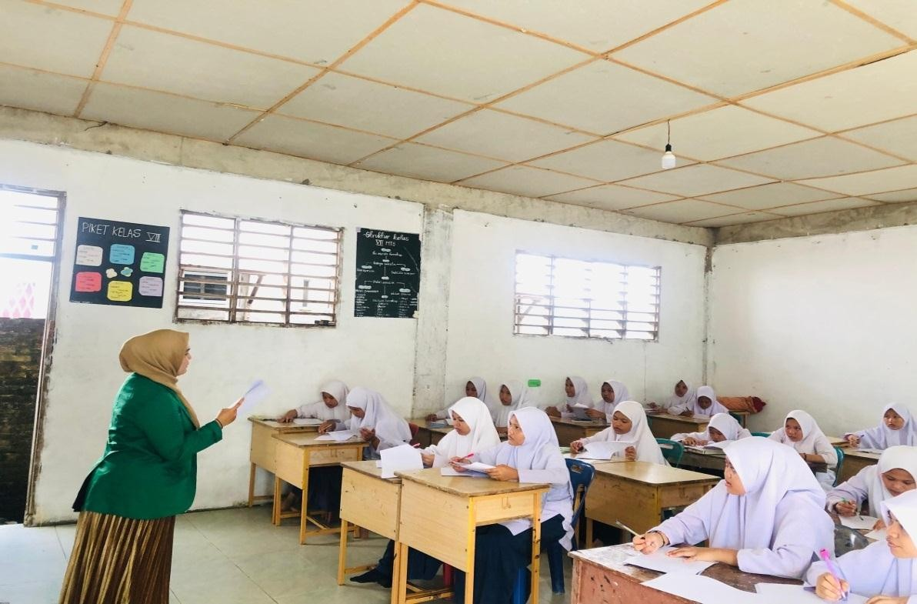

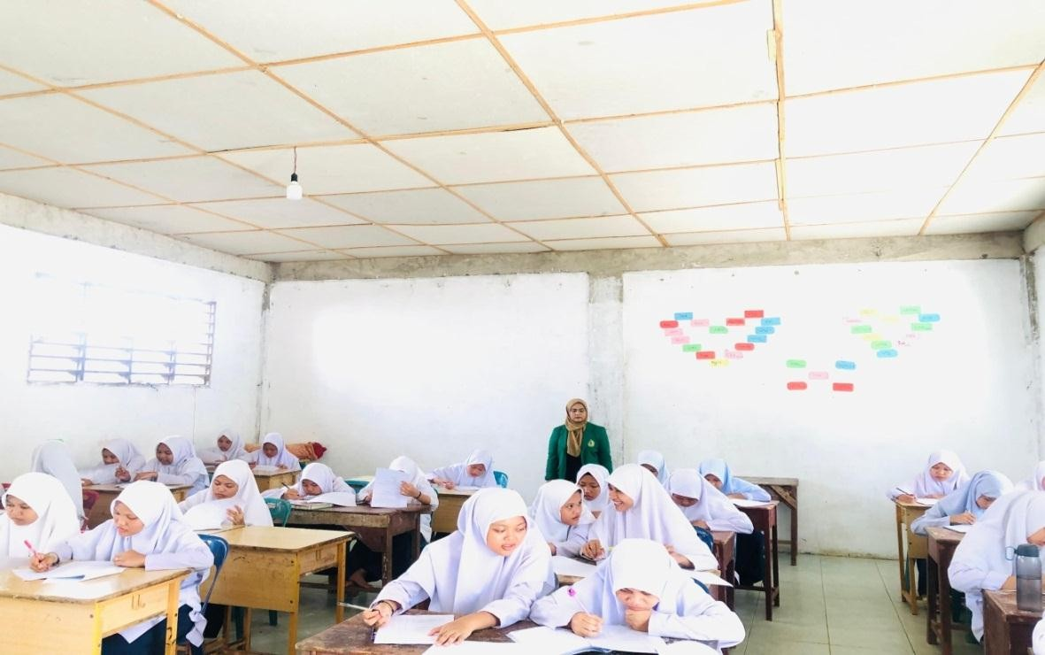

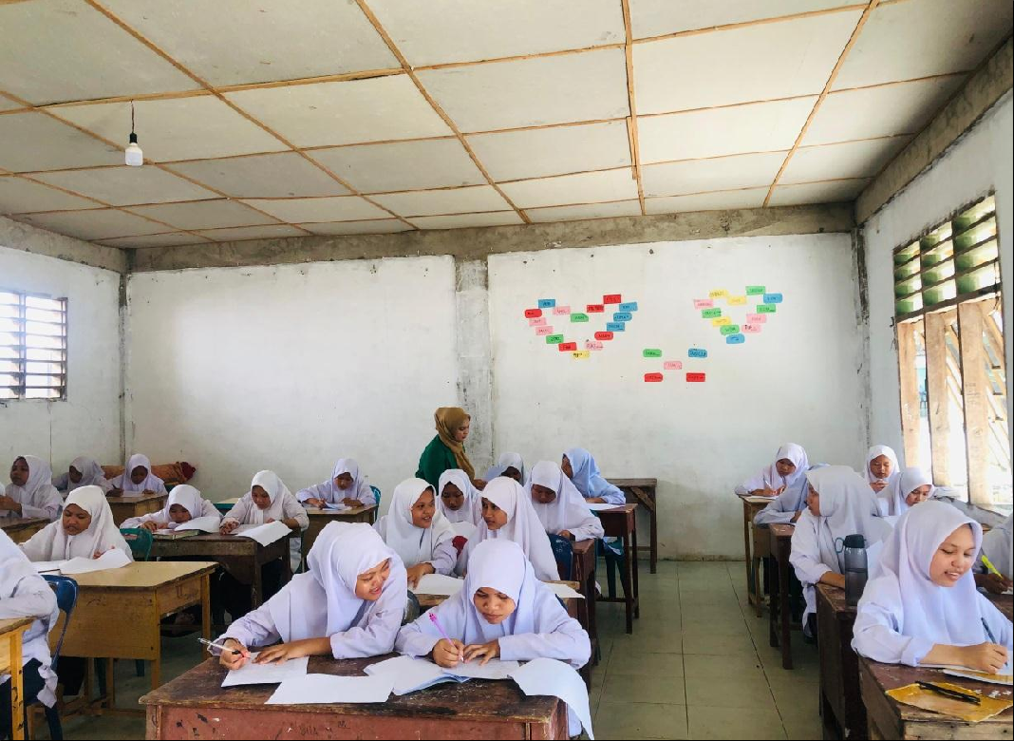

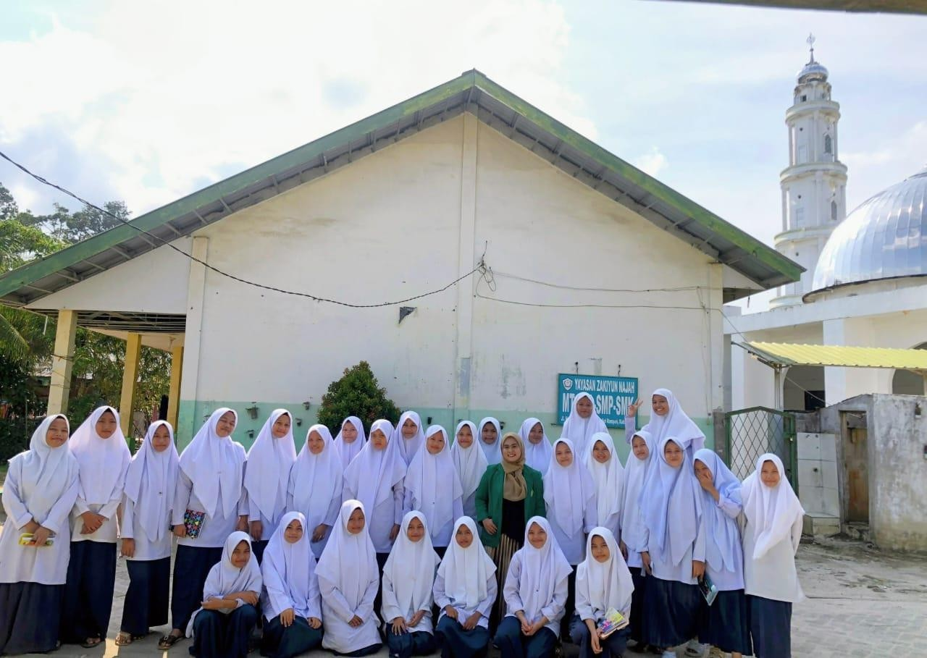

Lampiran11

SuratbalasnPenelitian

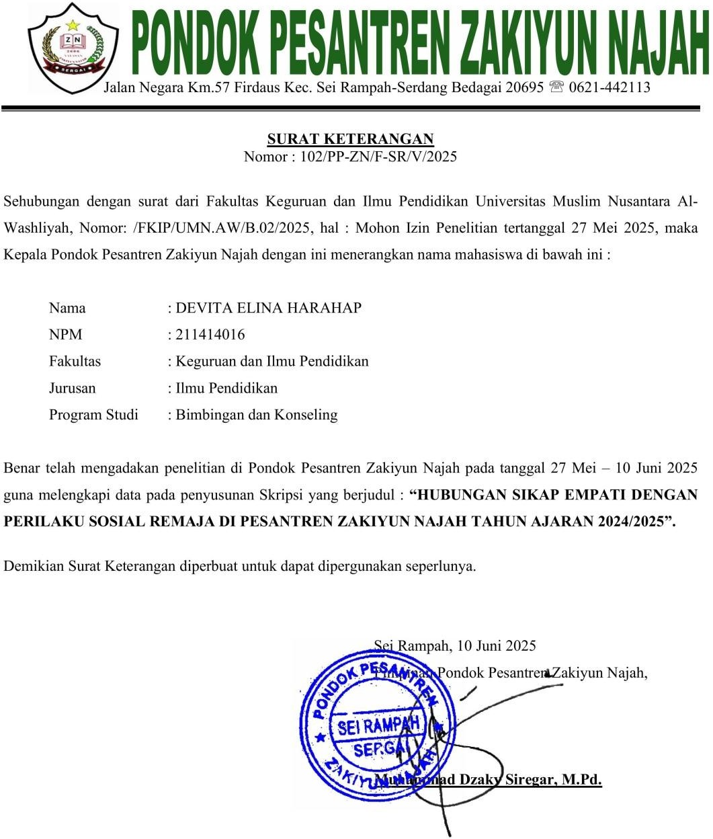

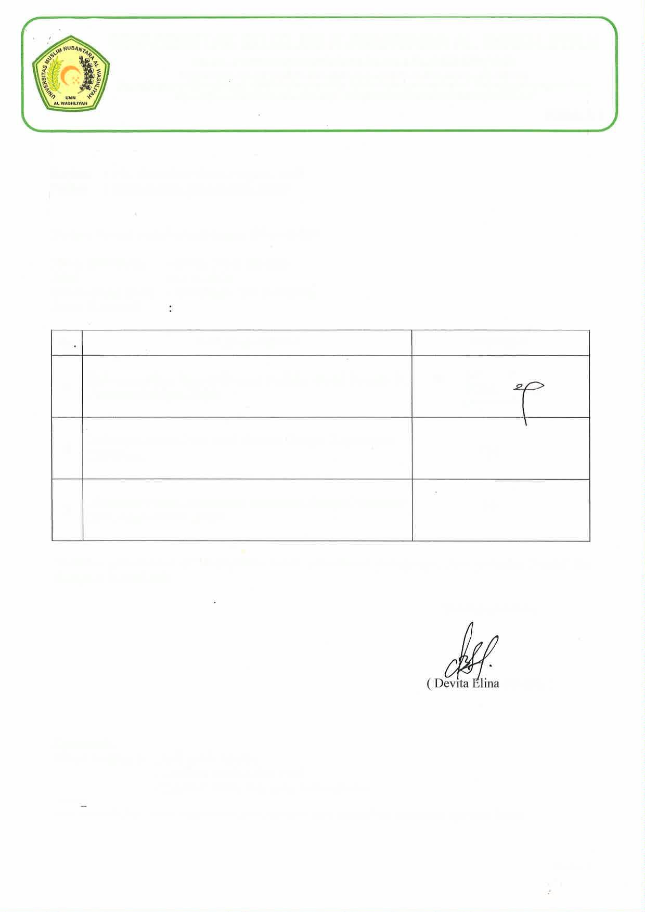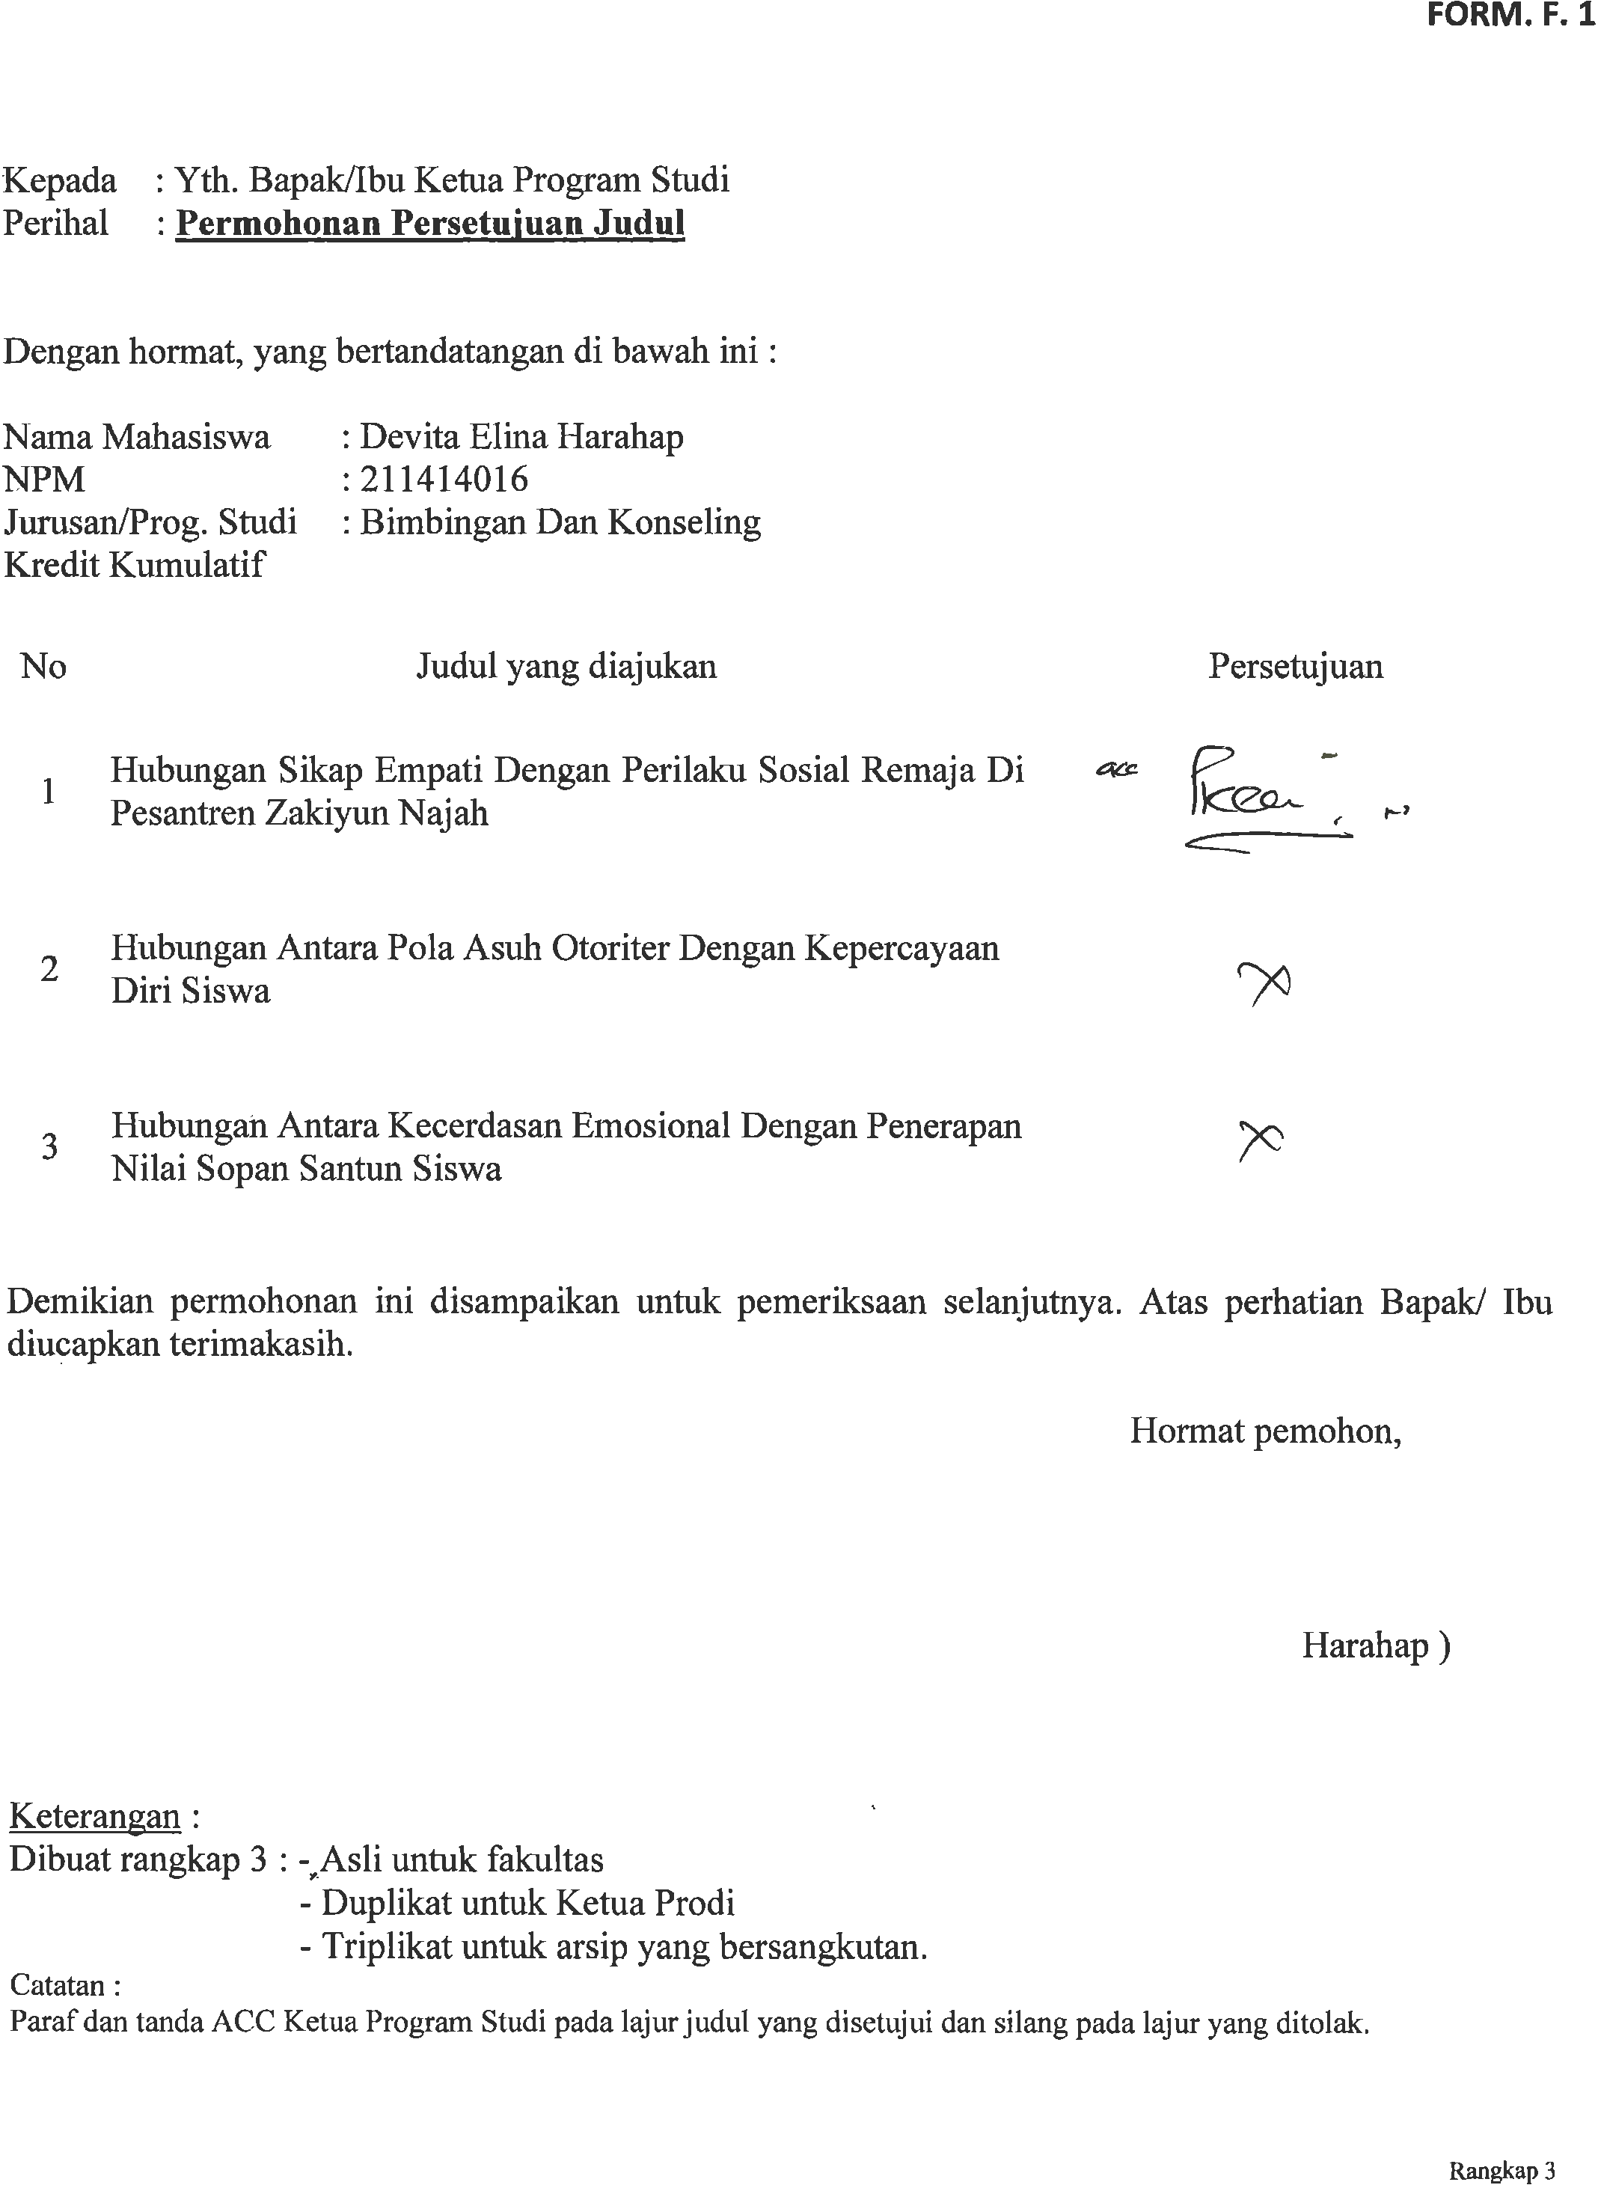

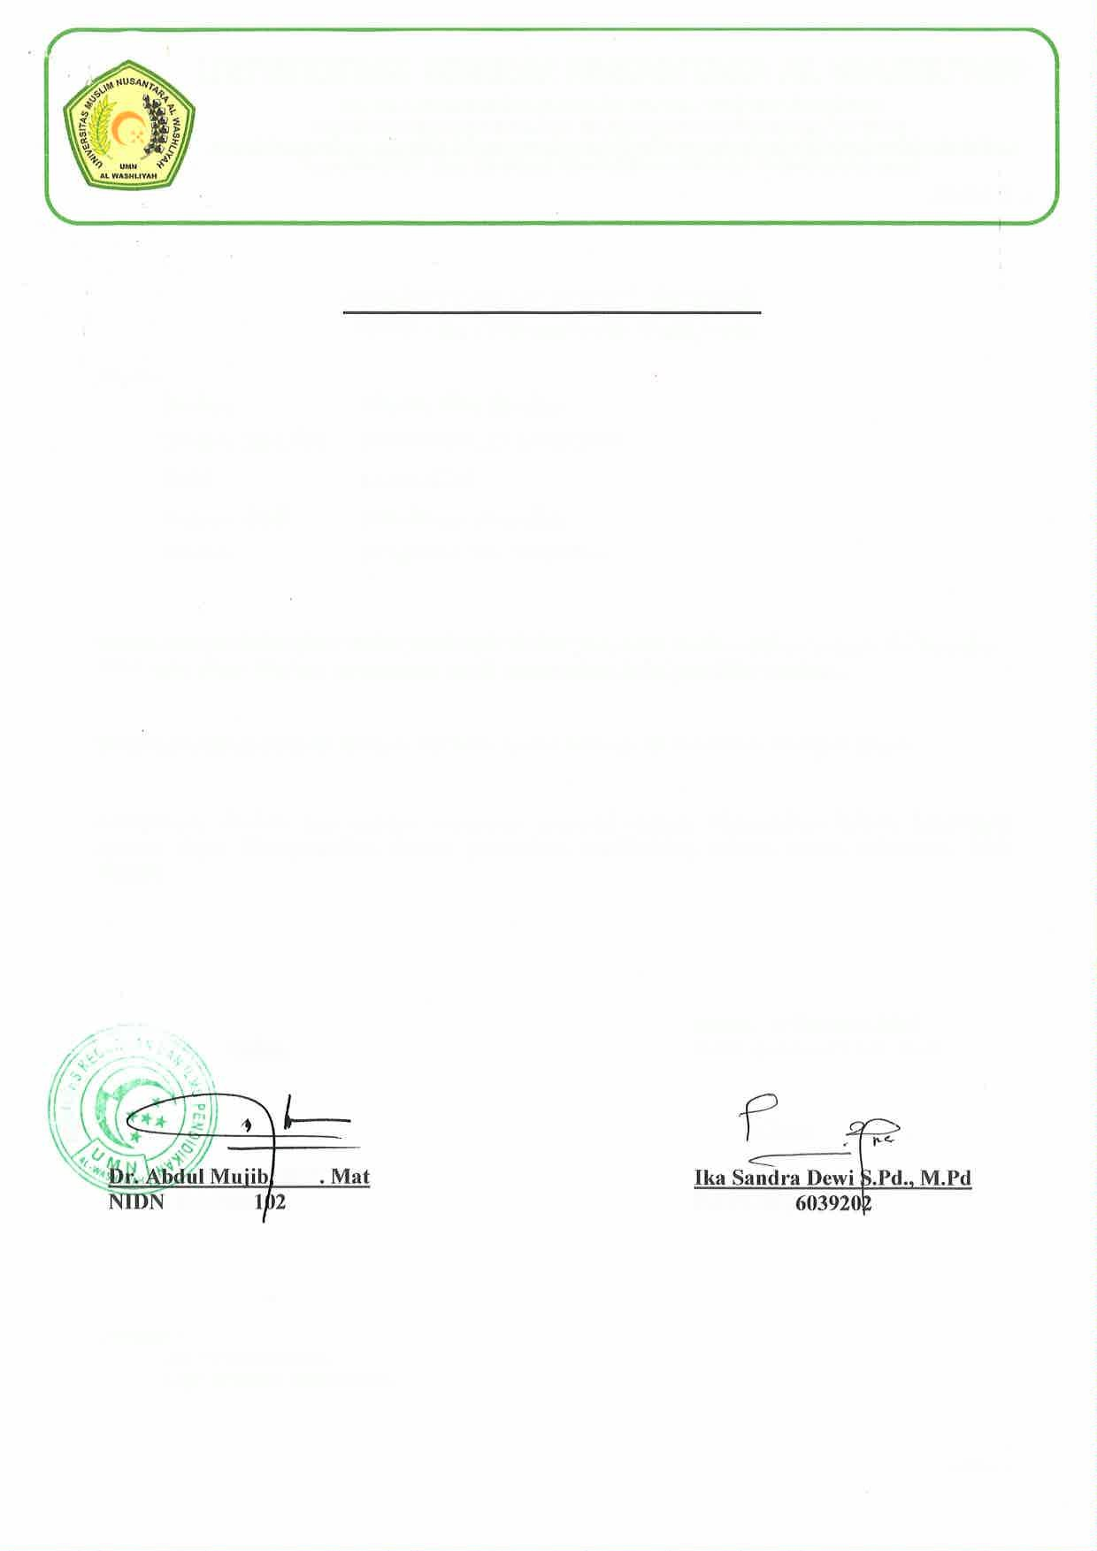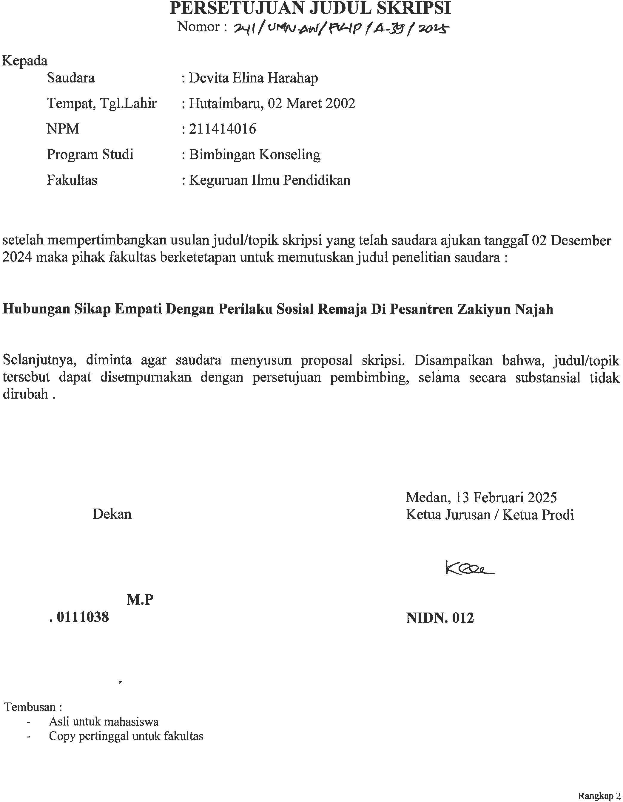

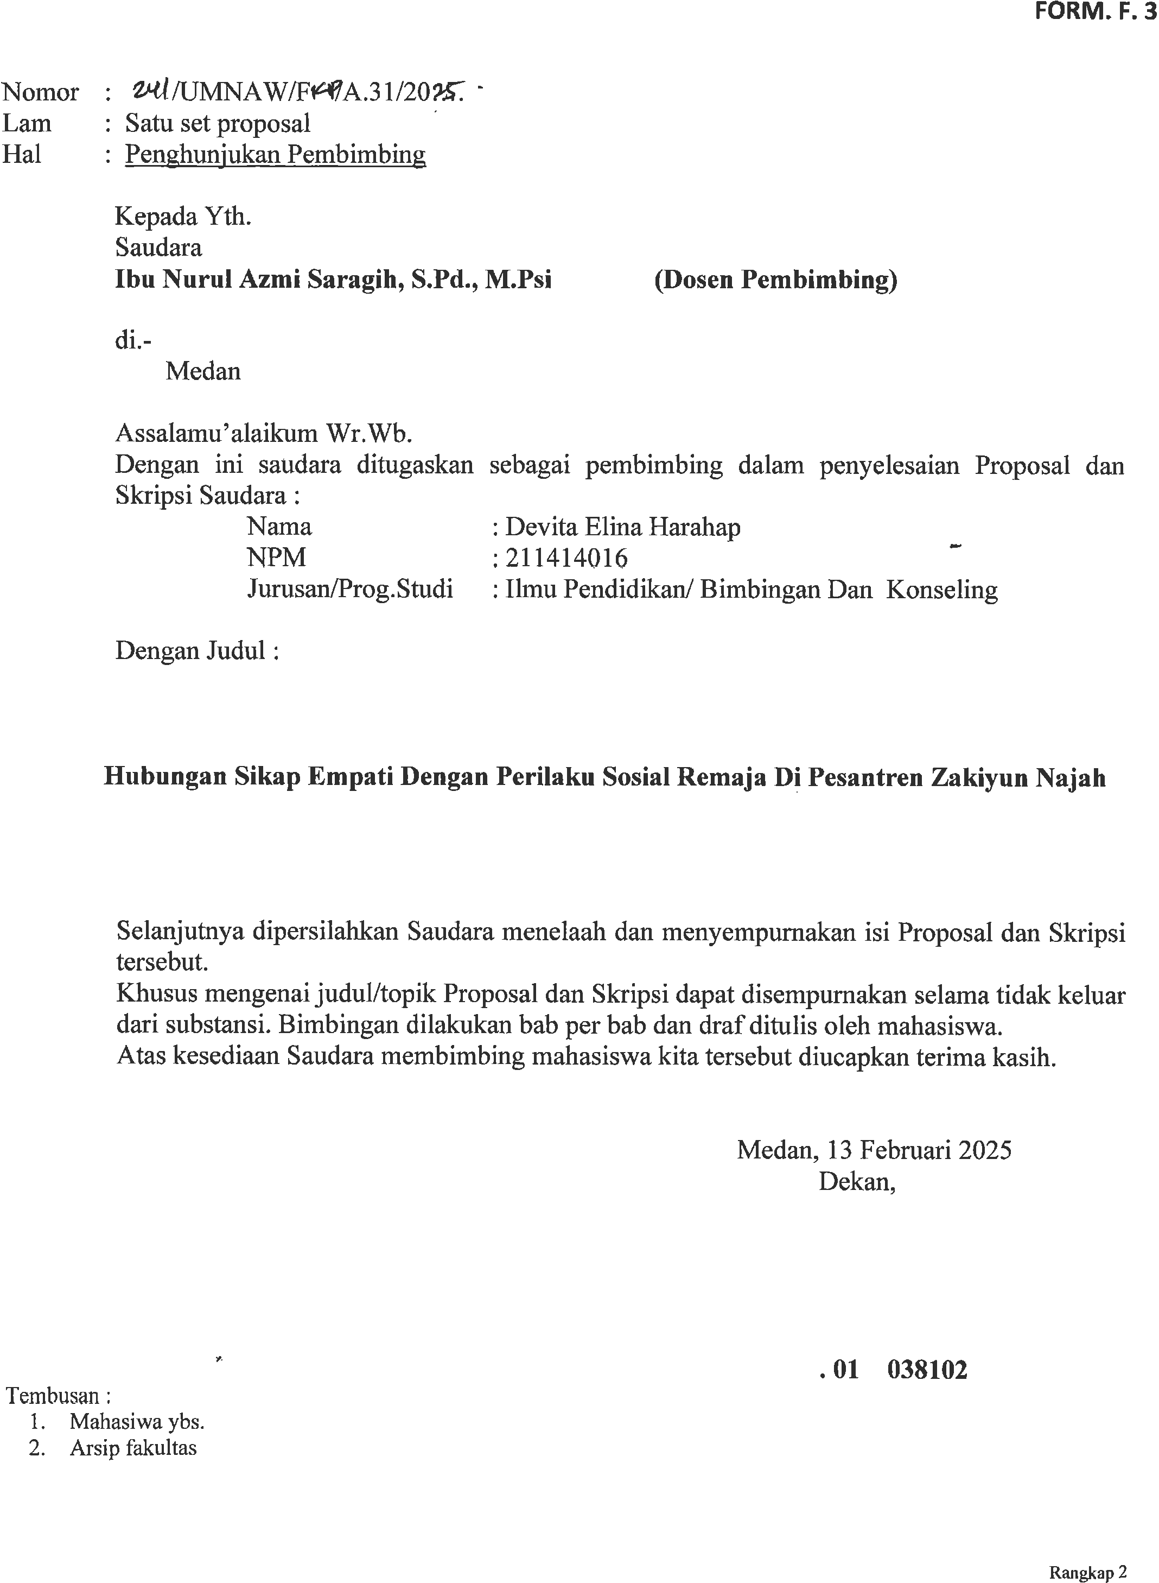

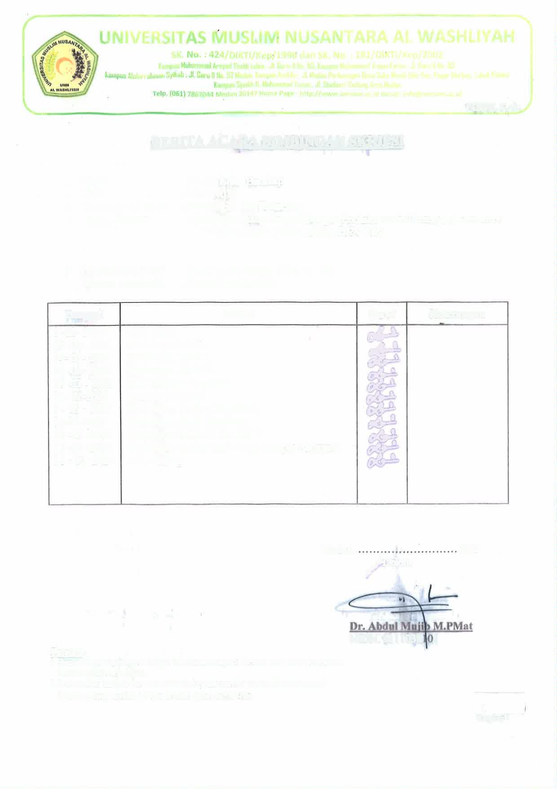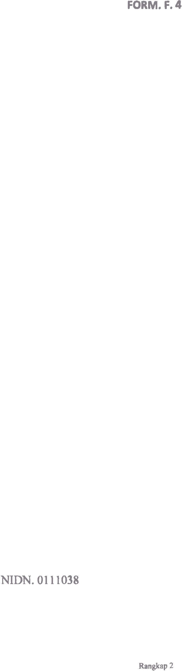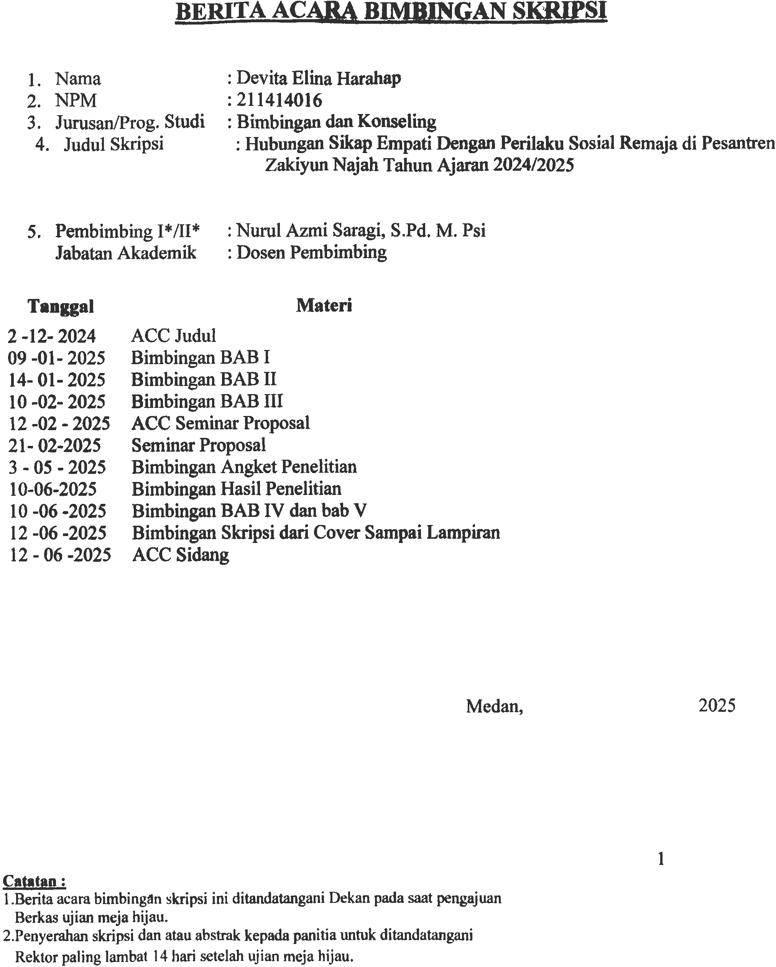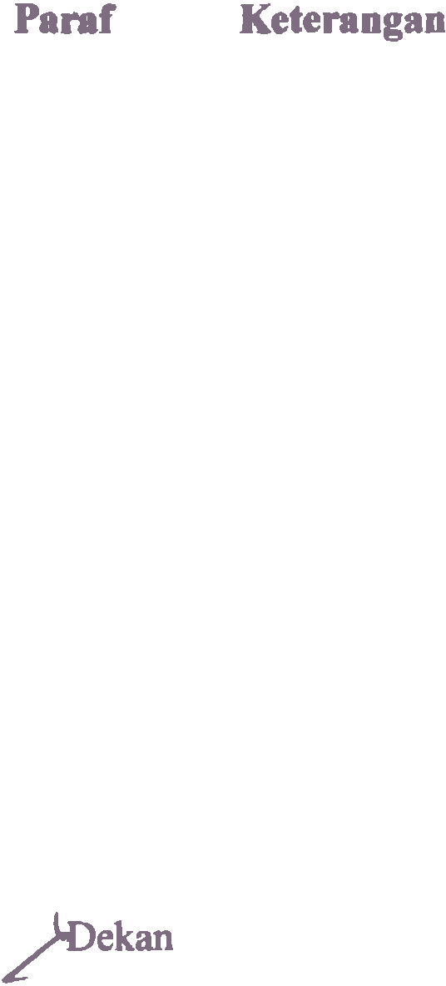

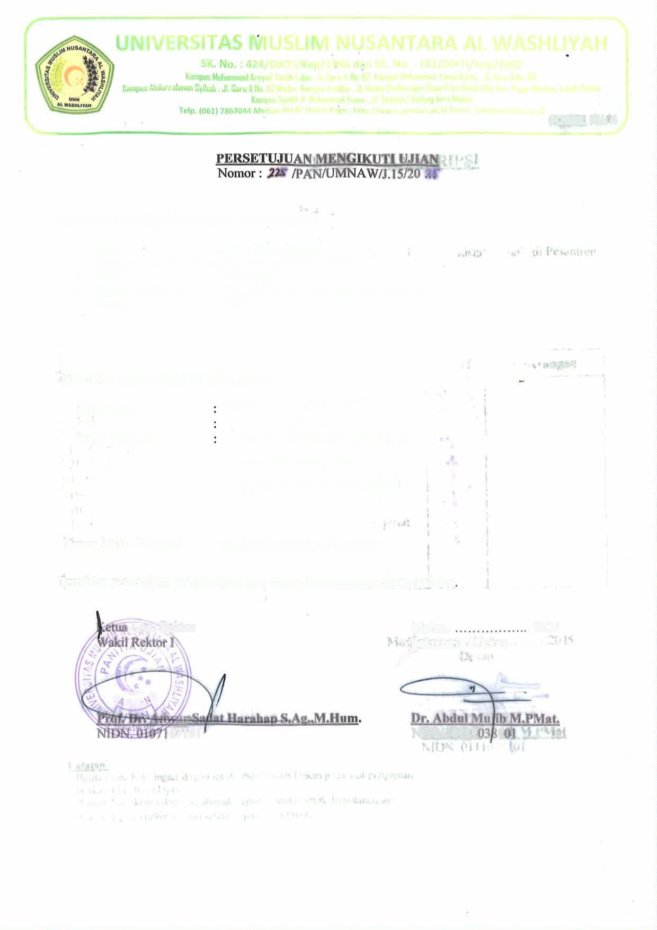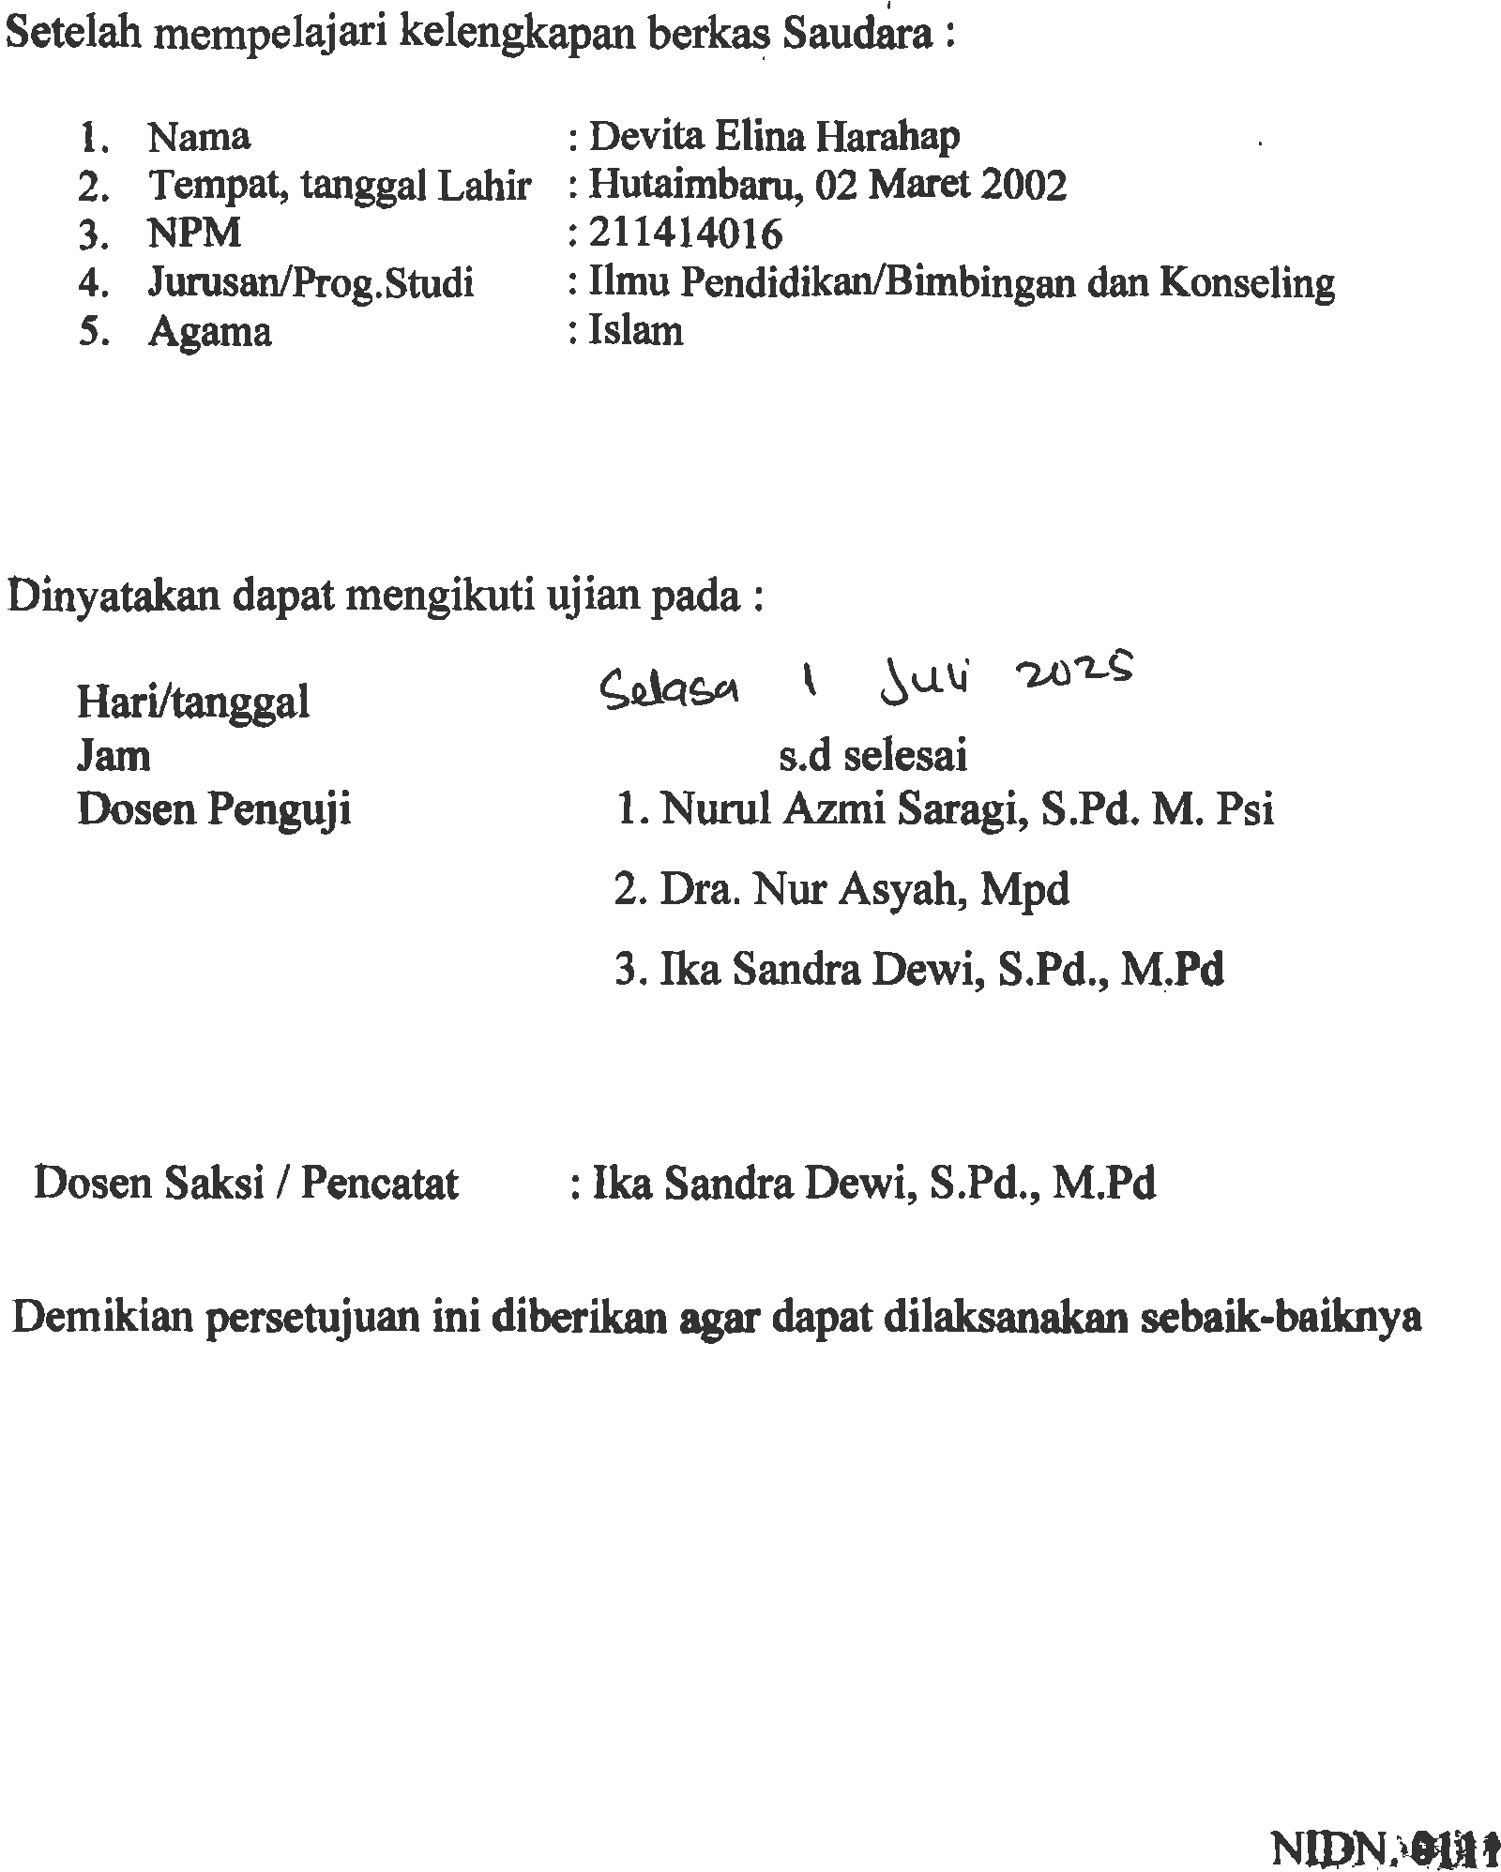

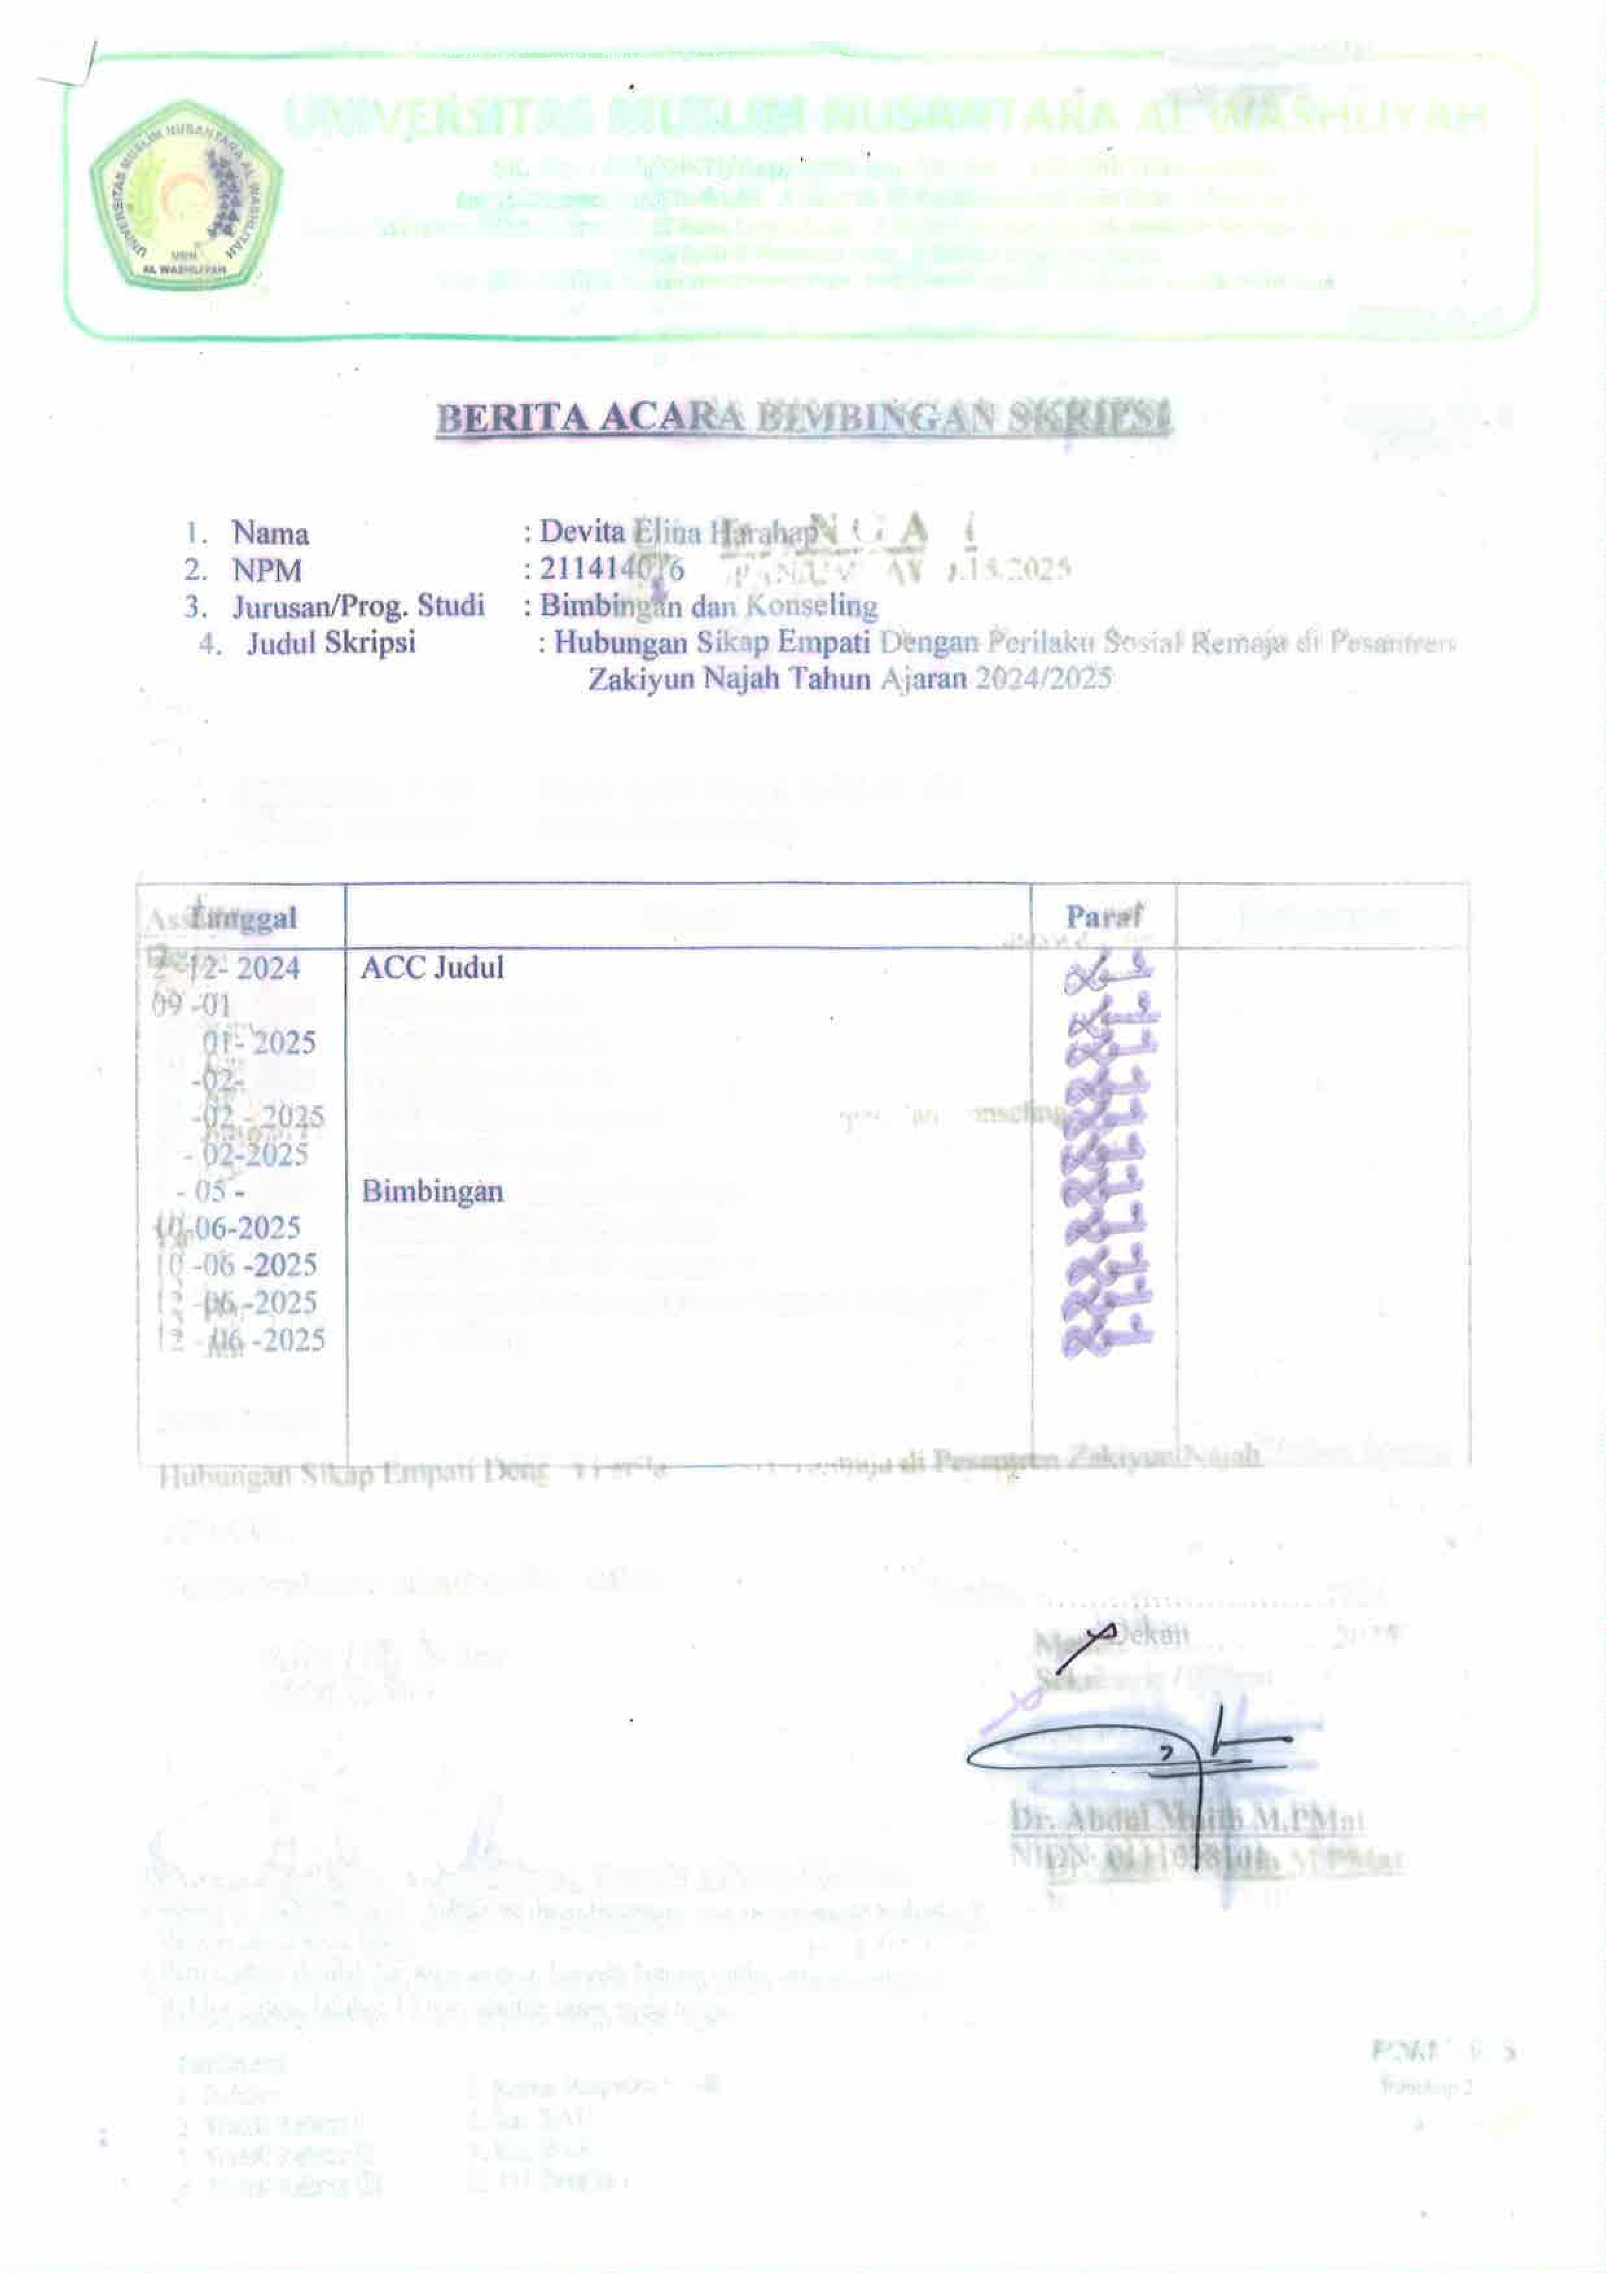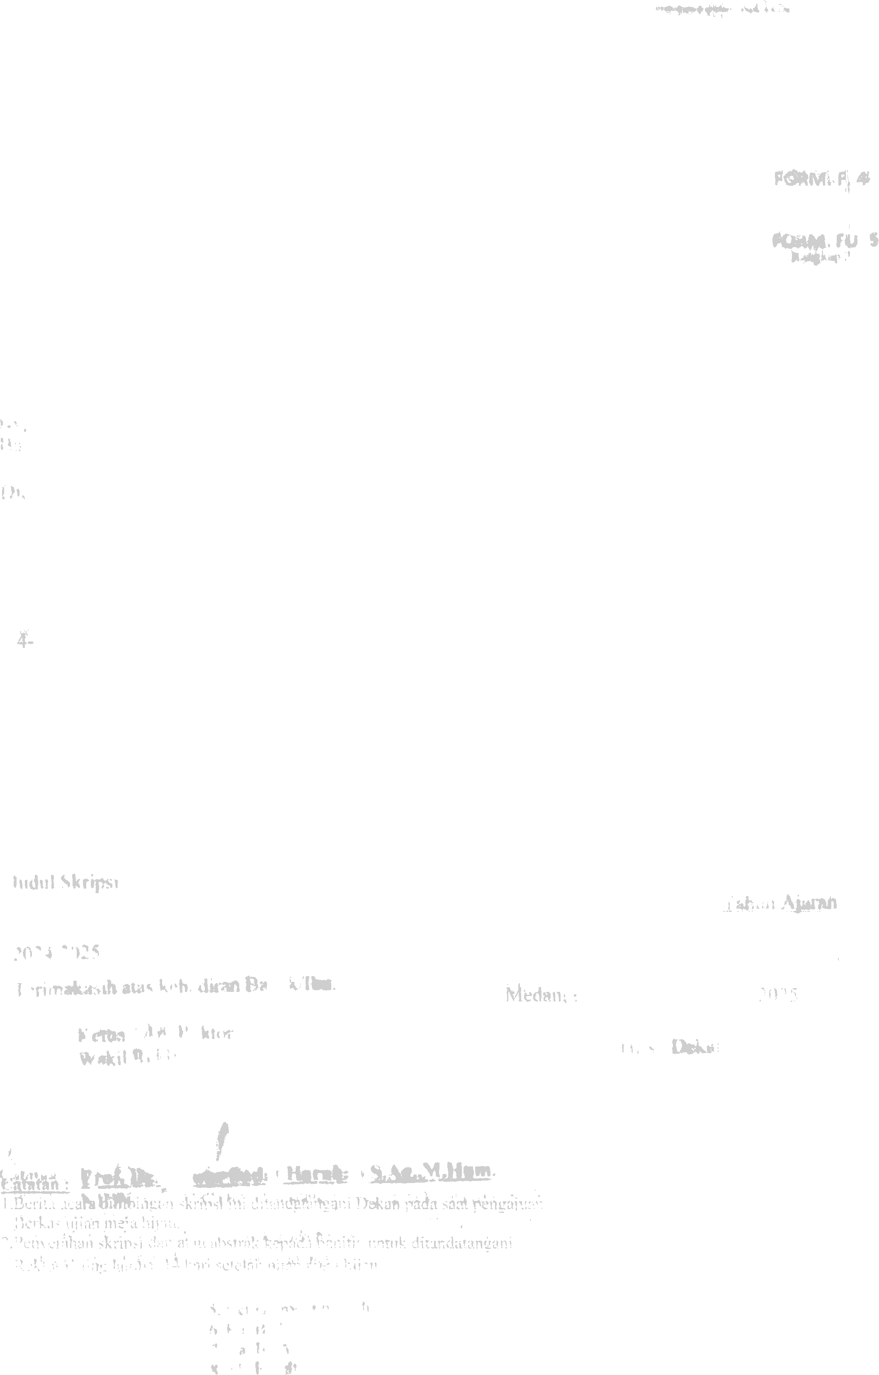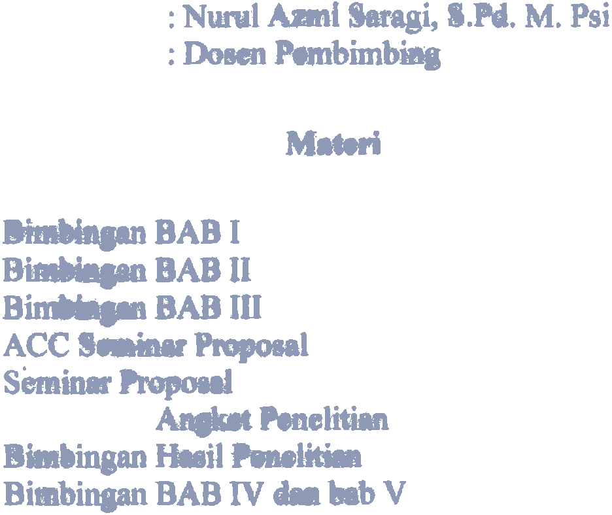

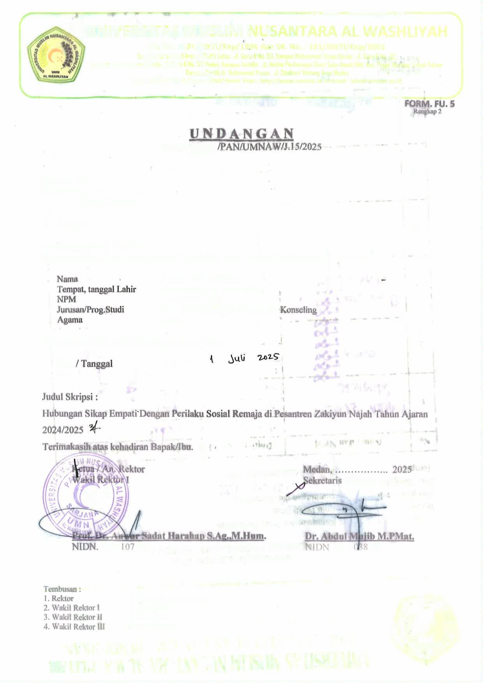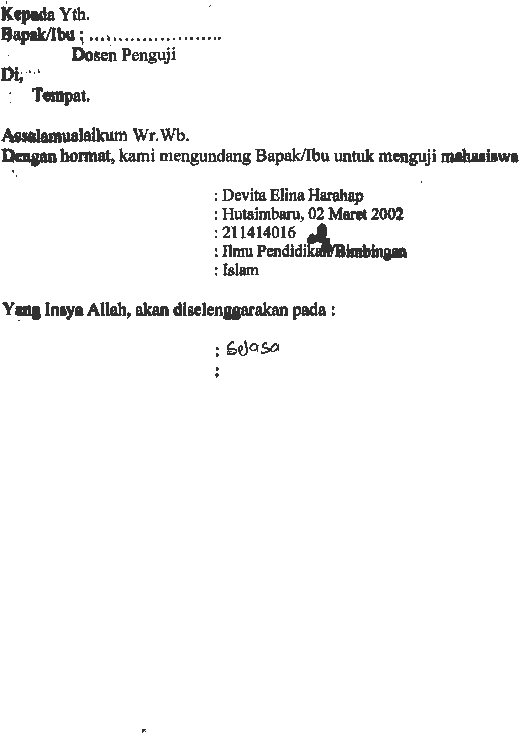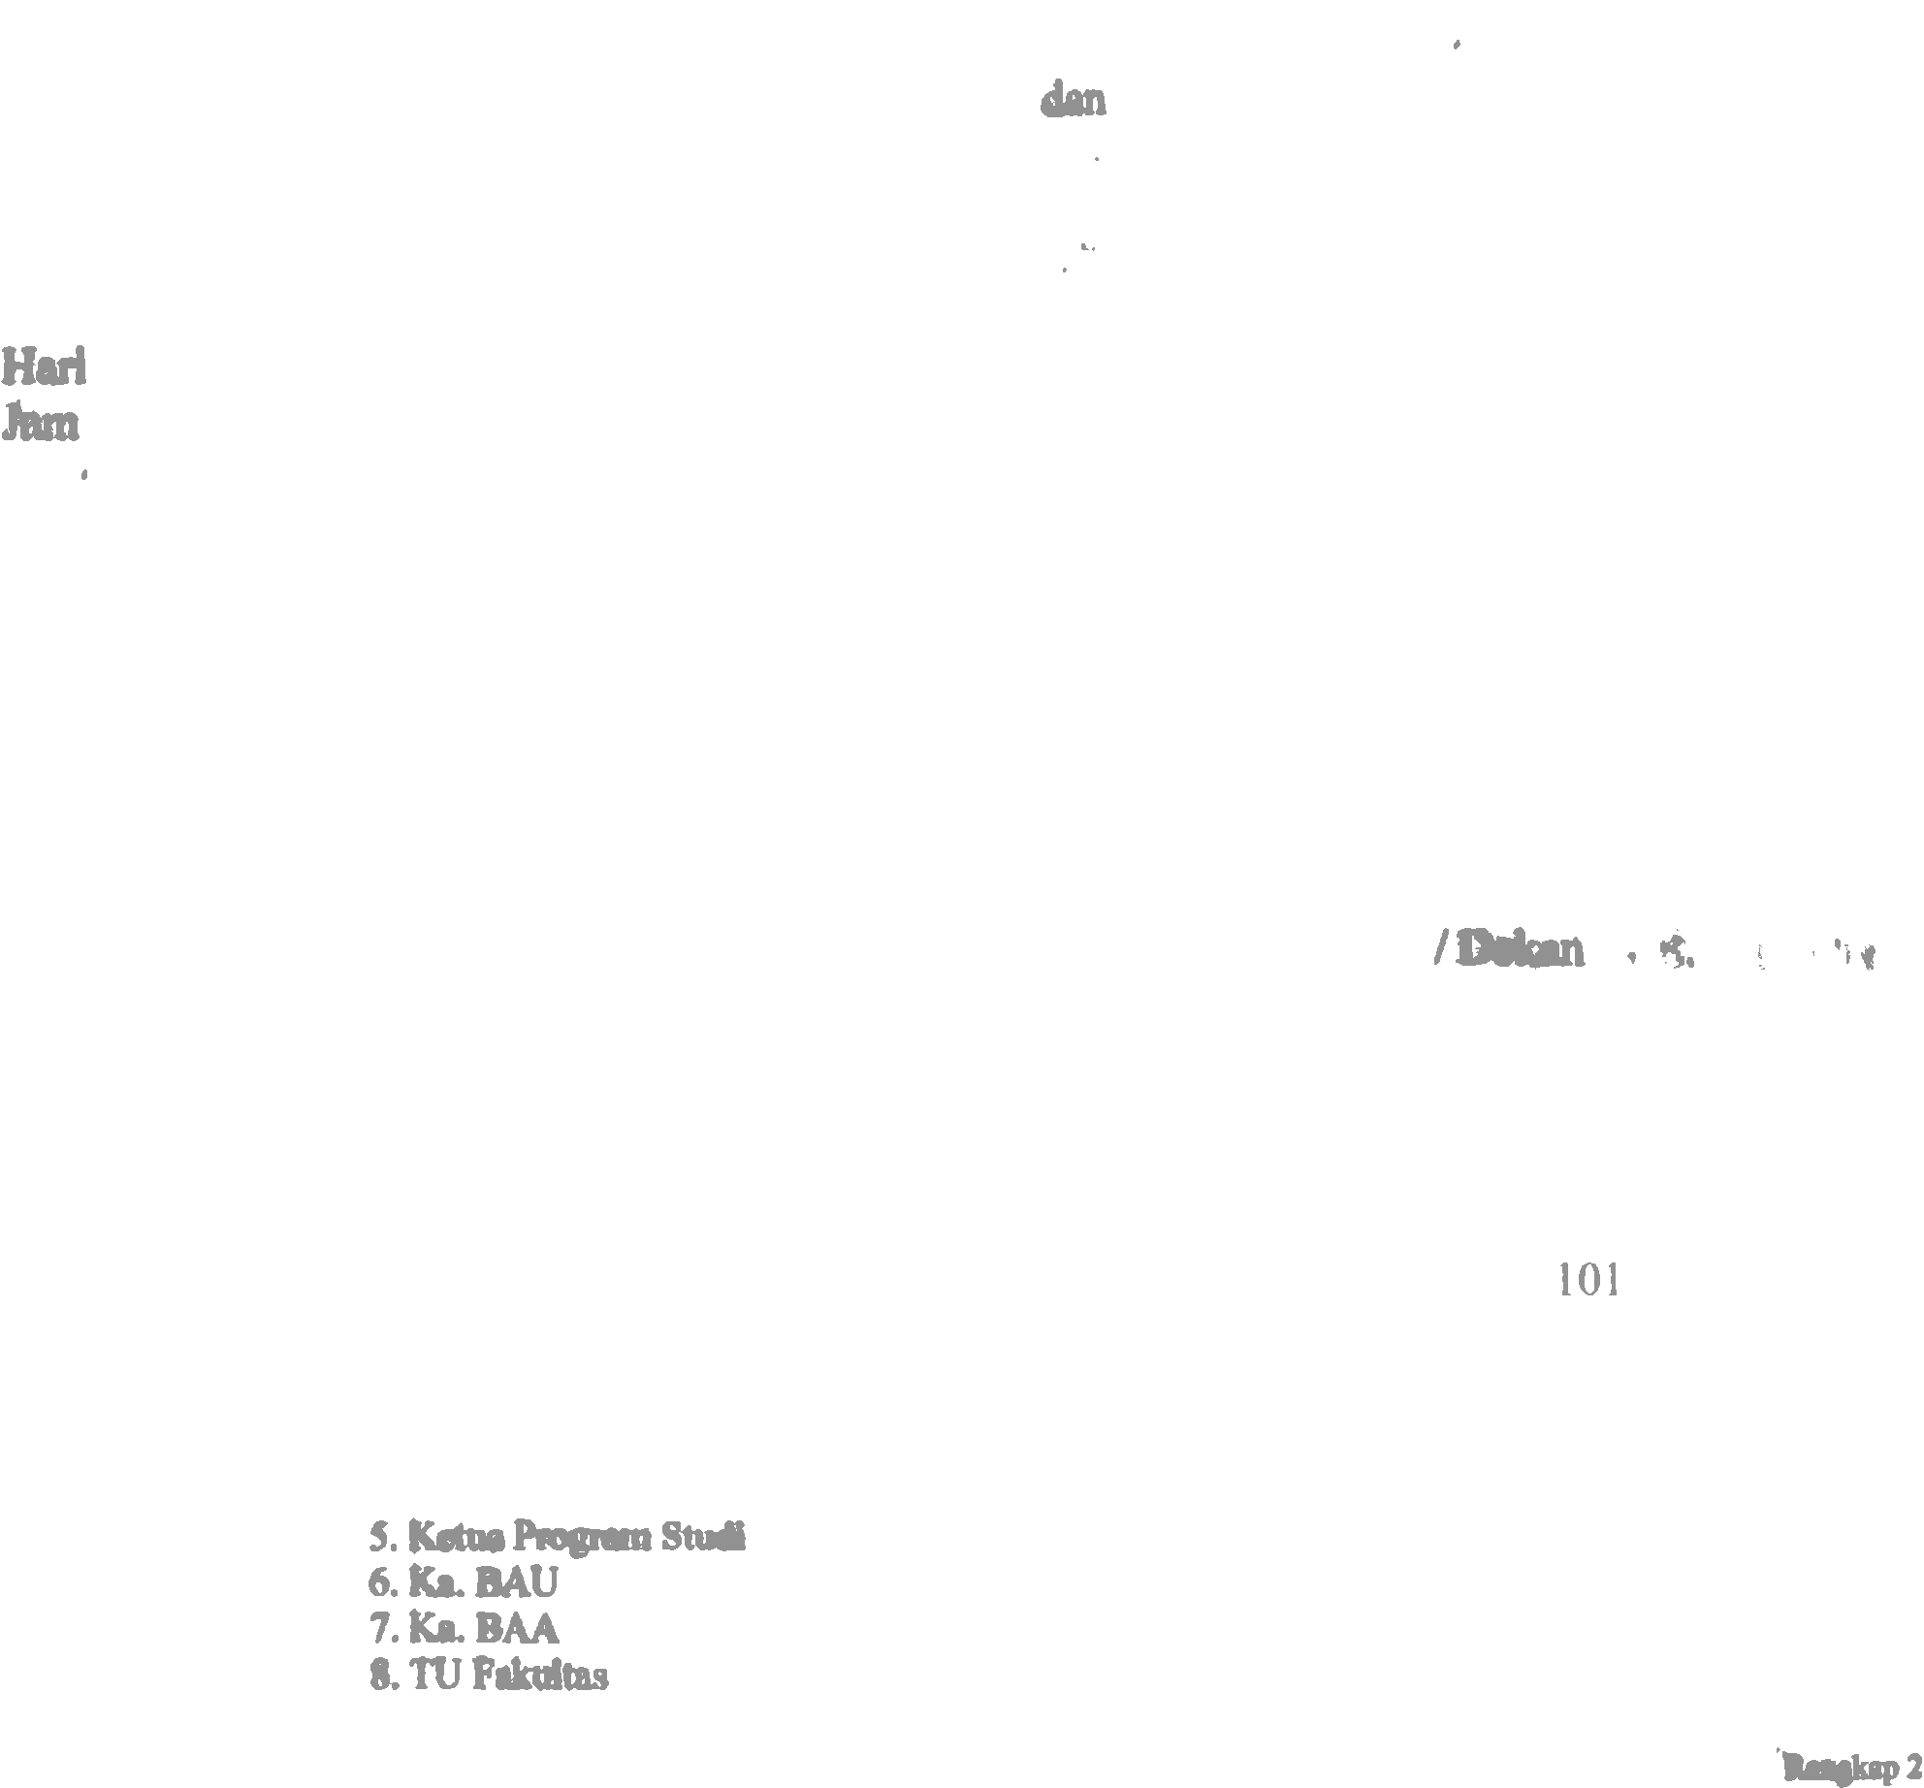

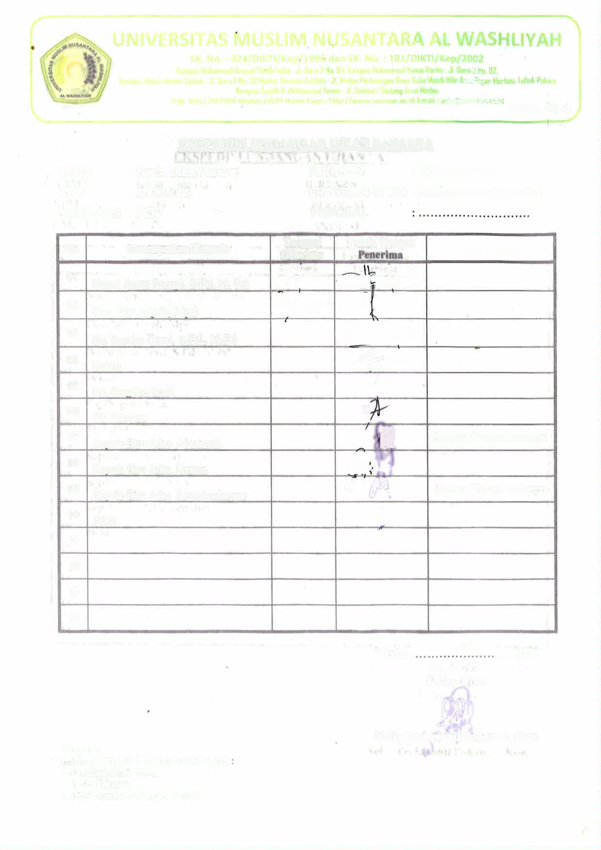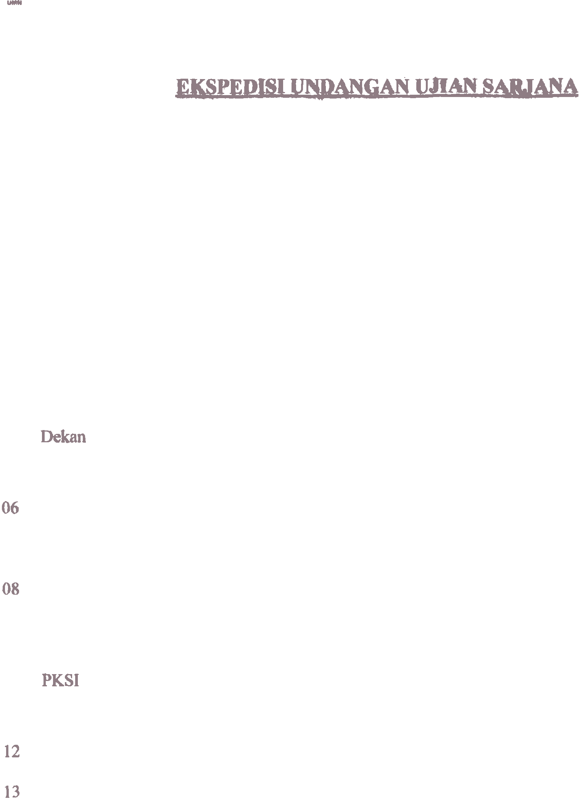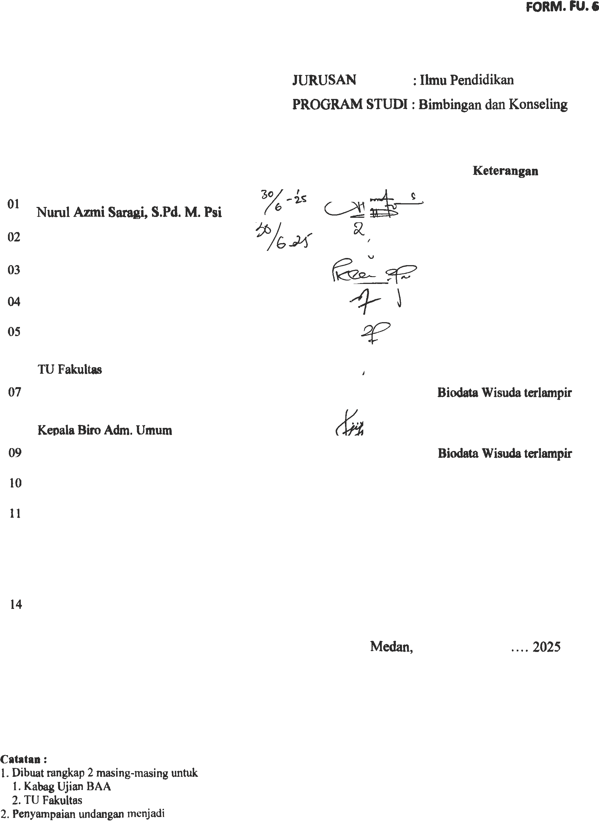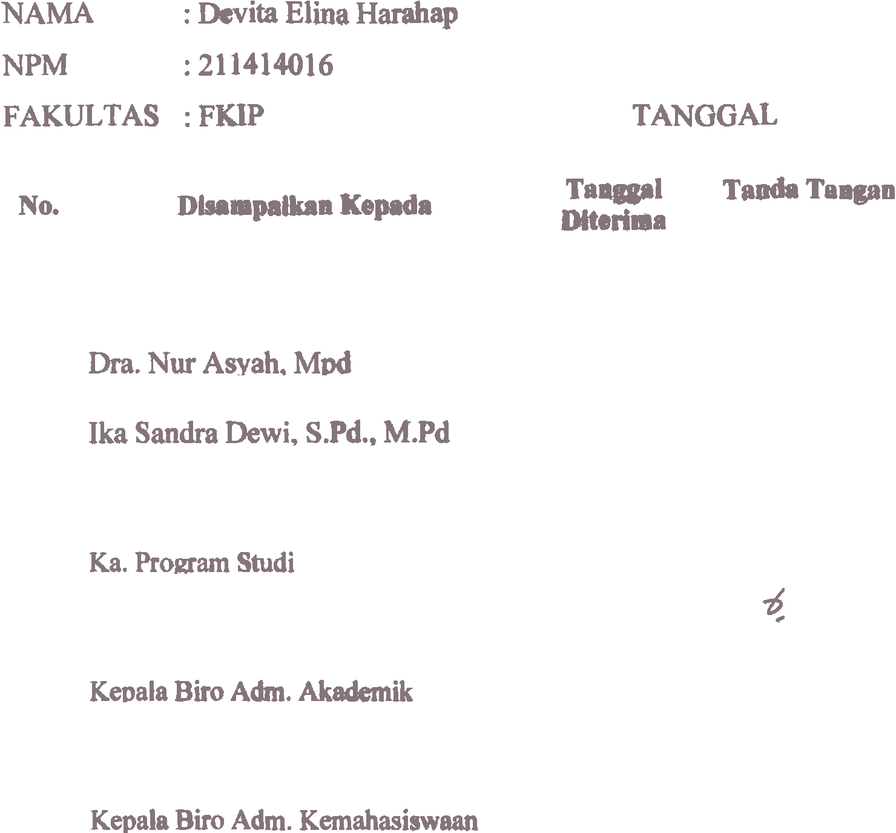

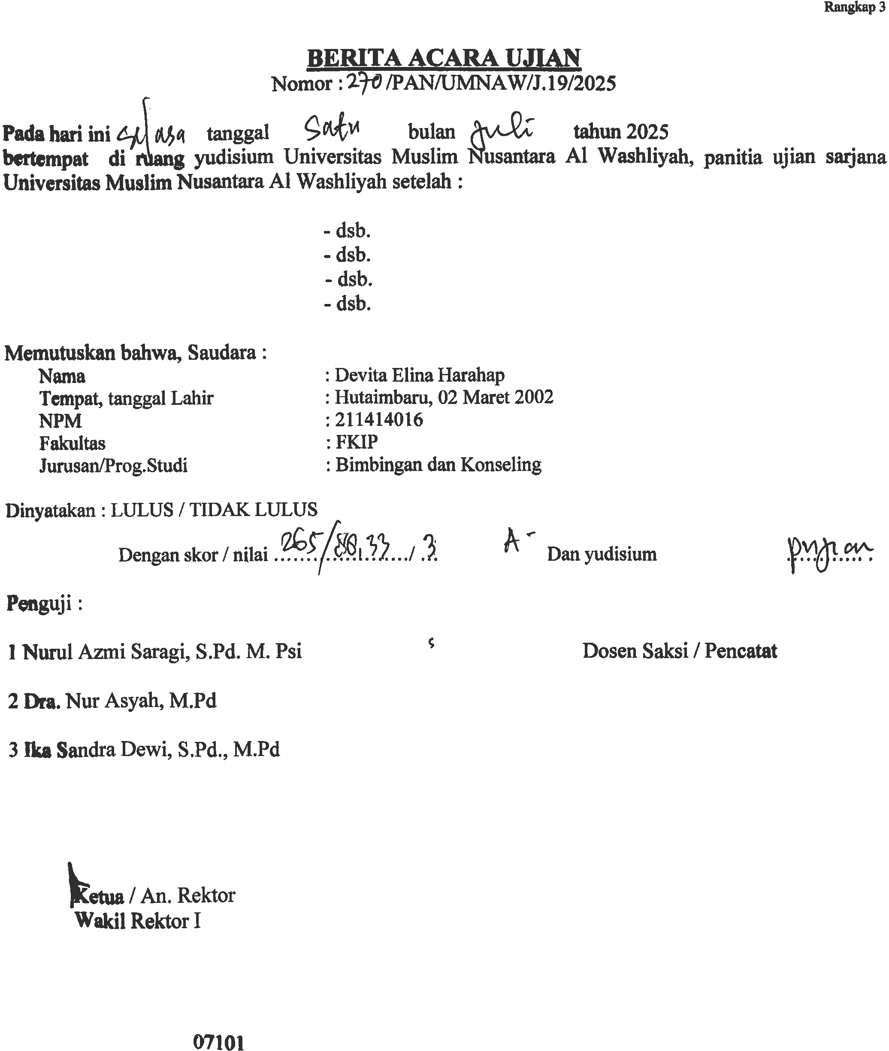

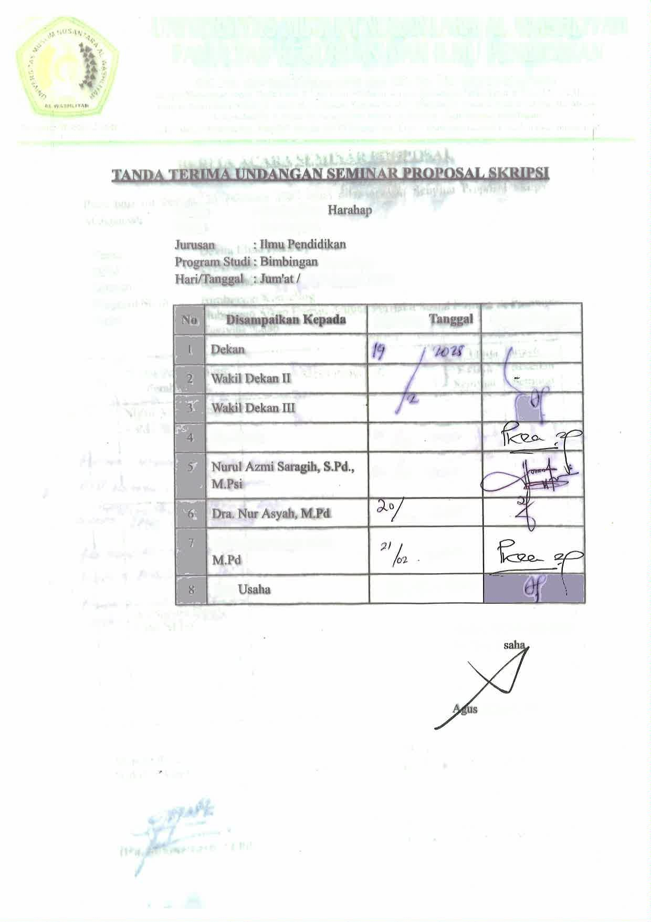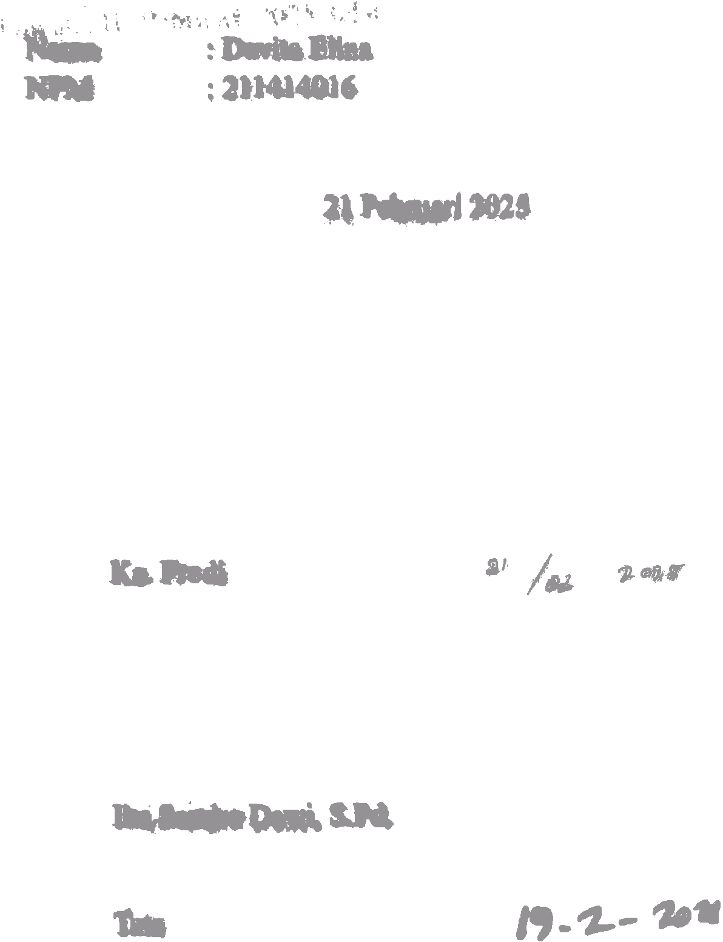

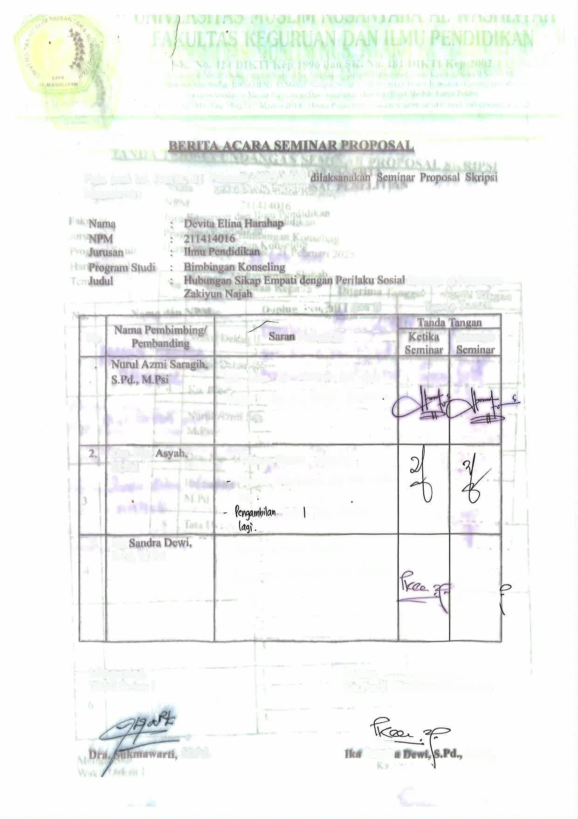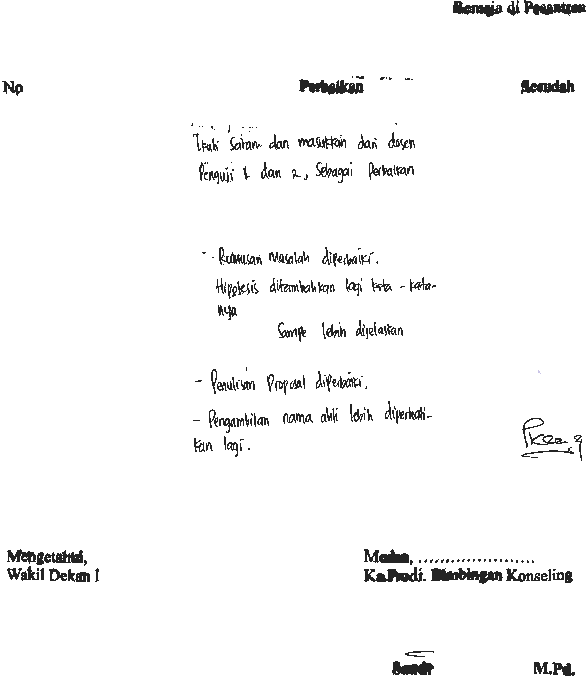

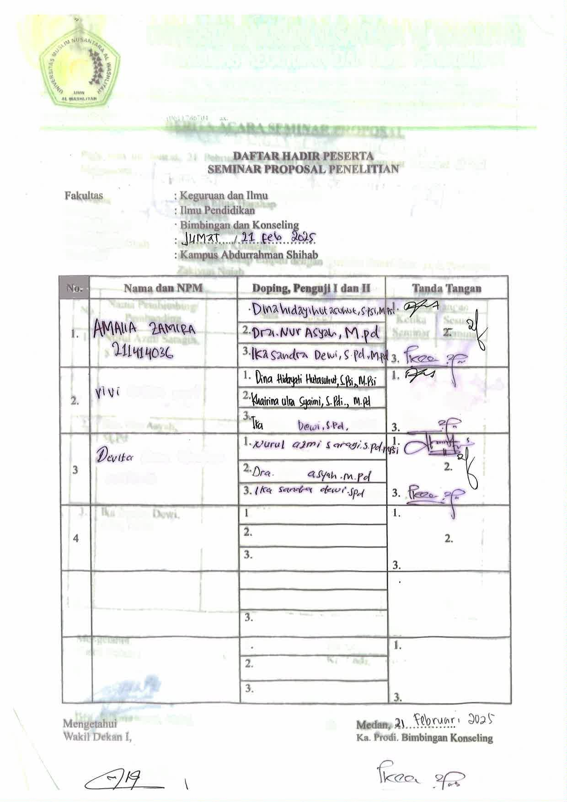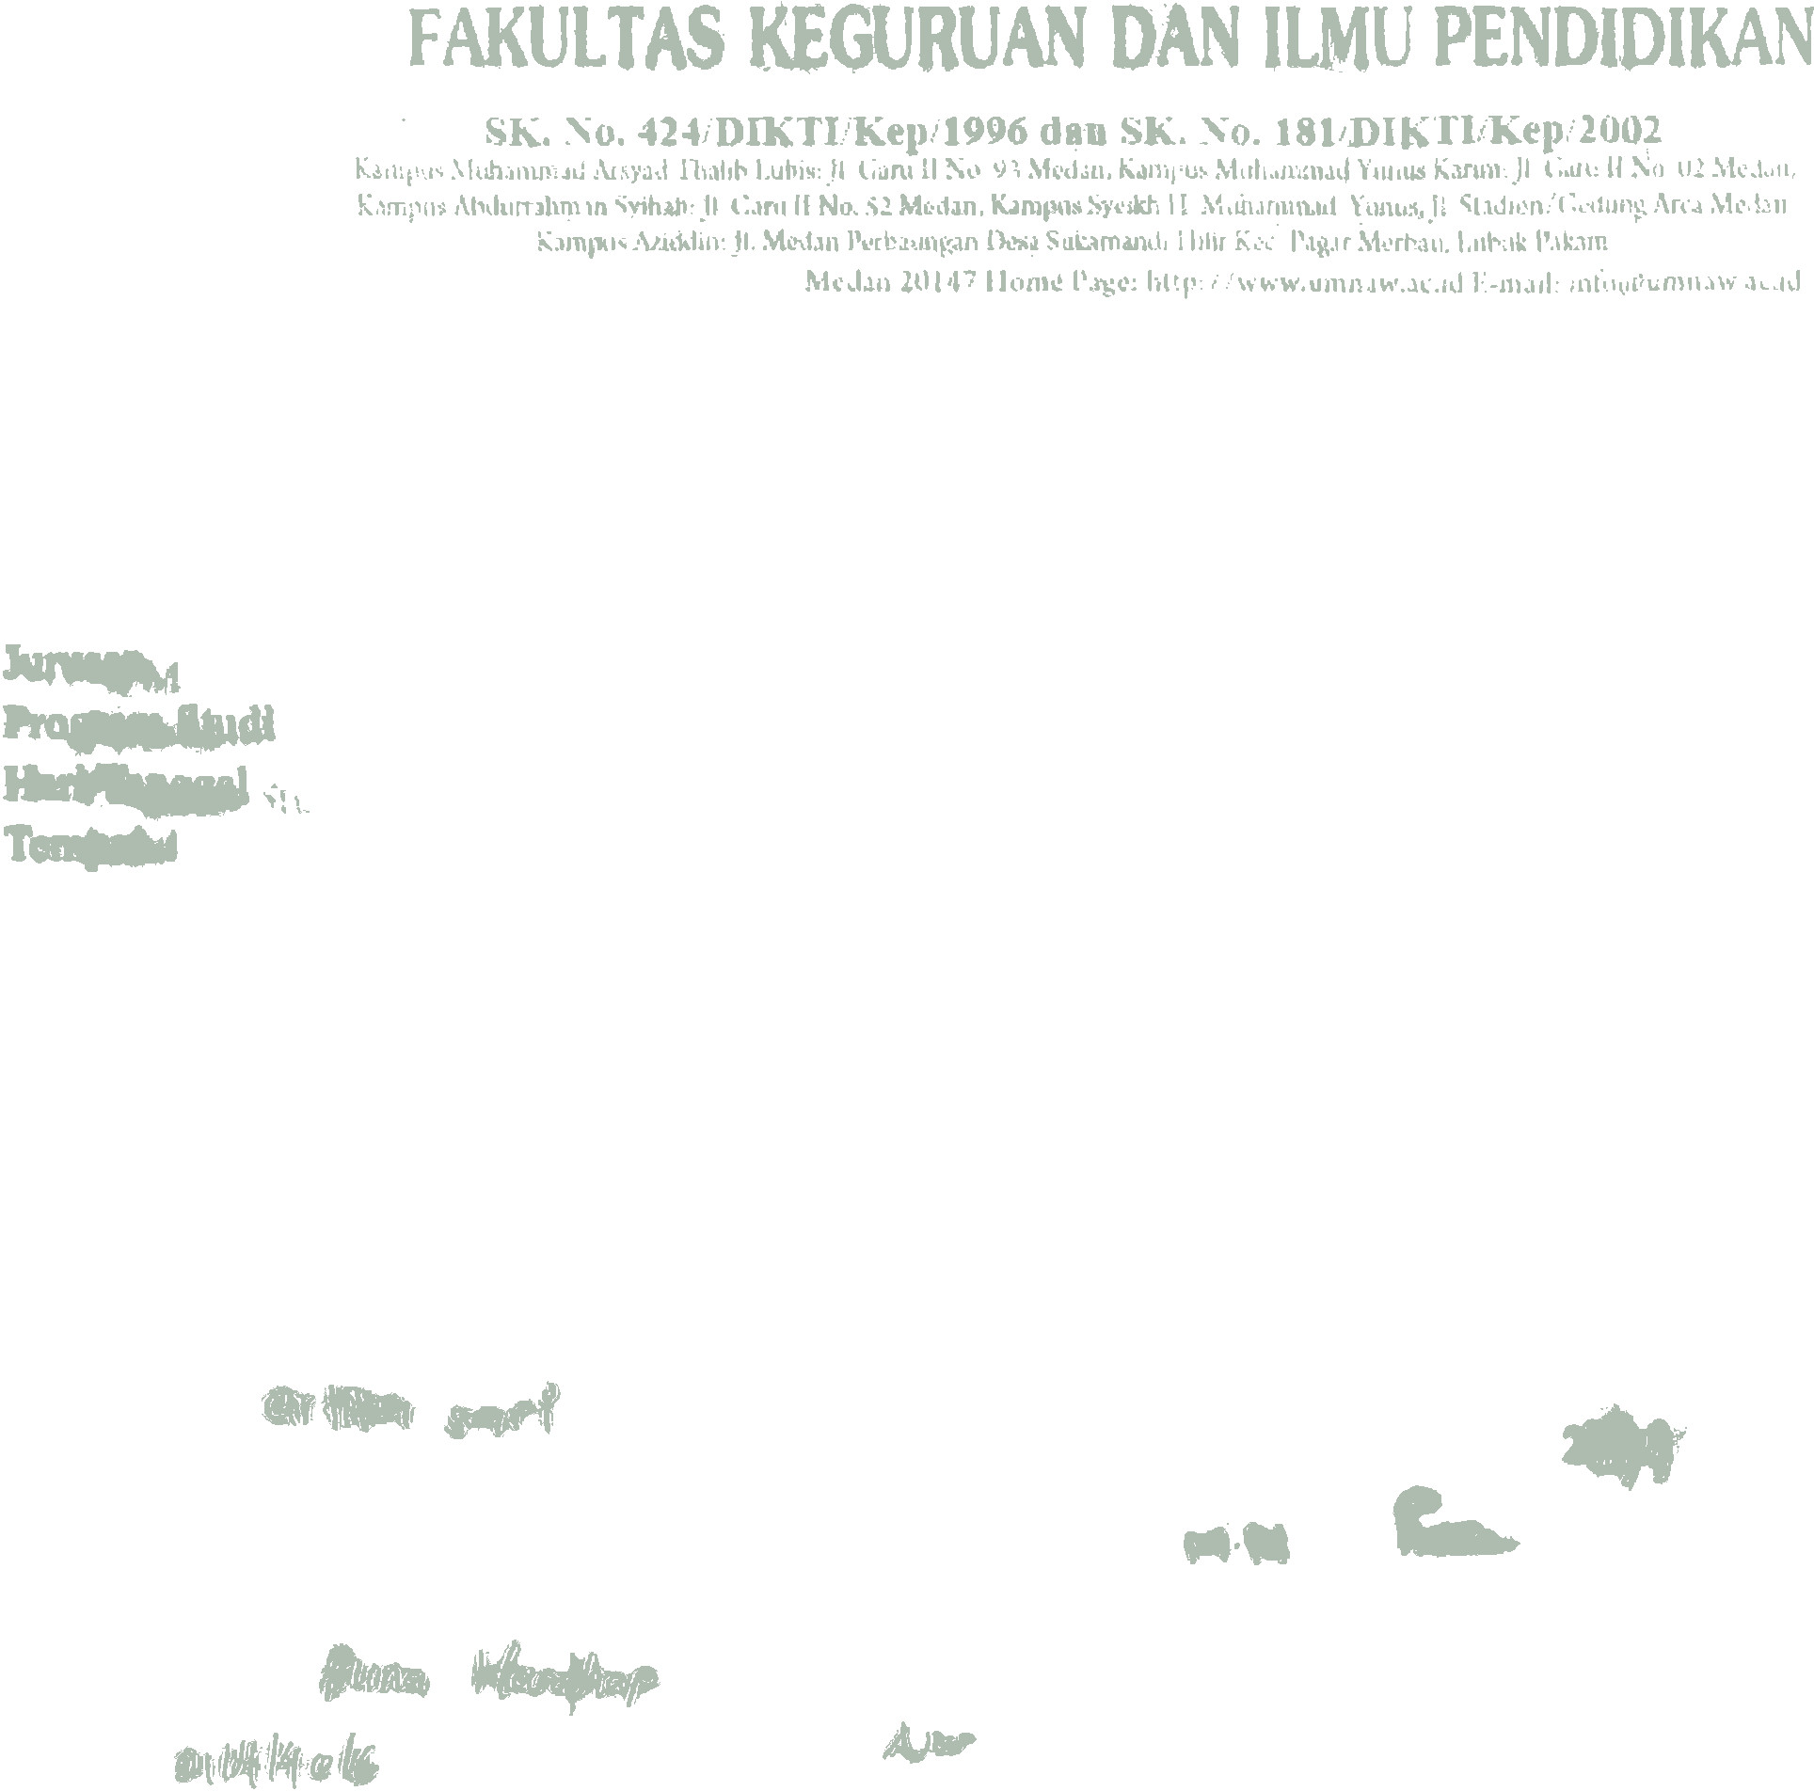

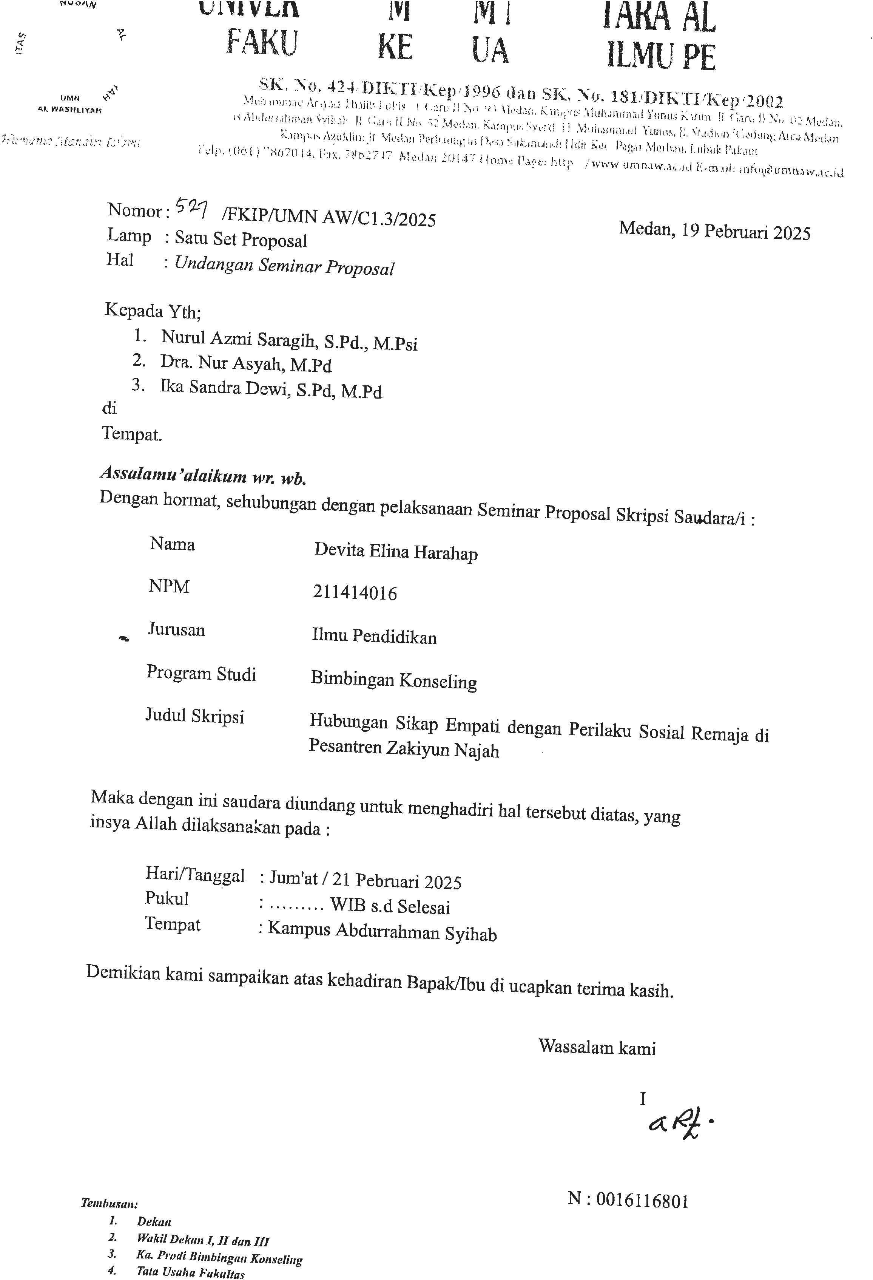

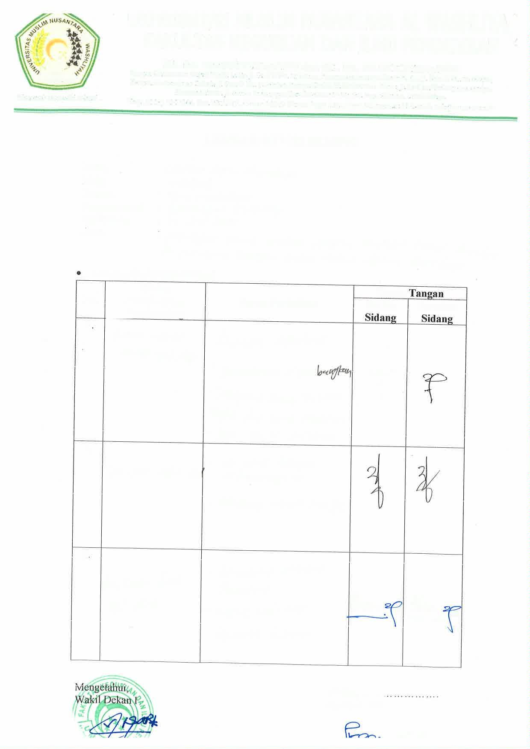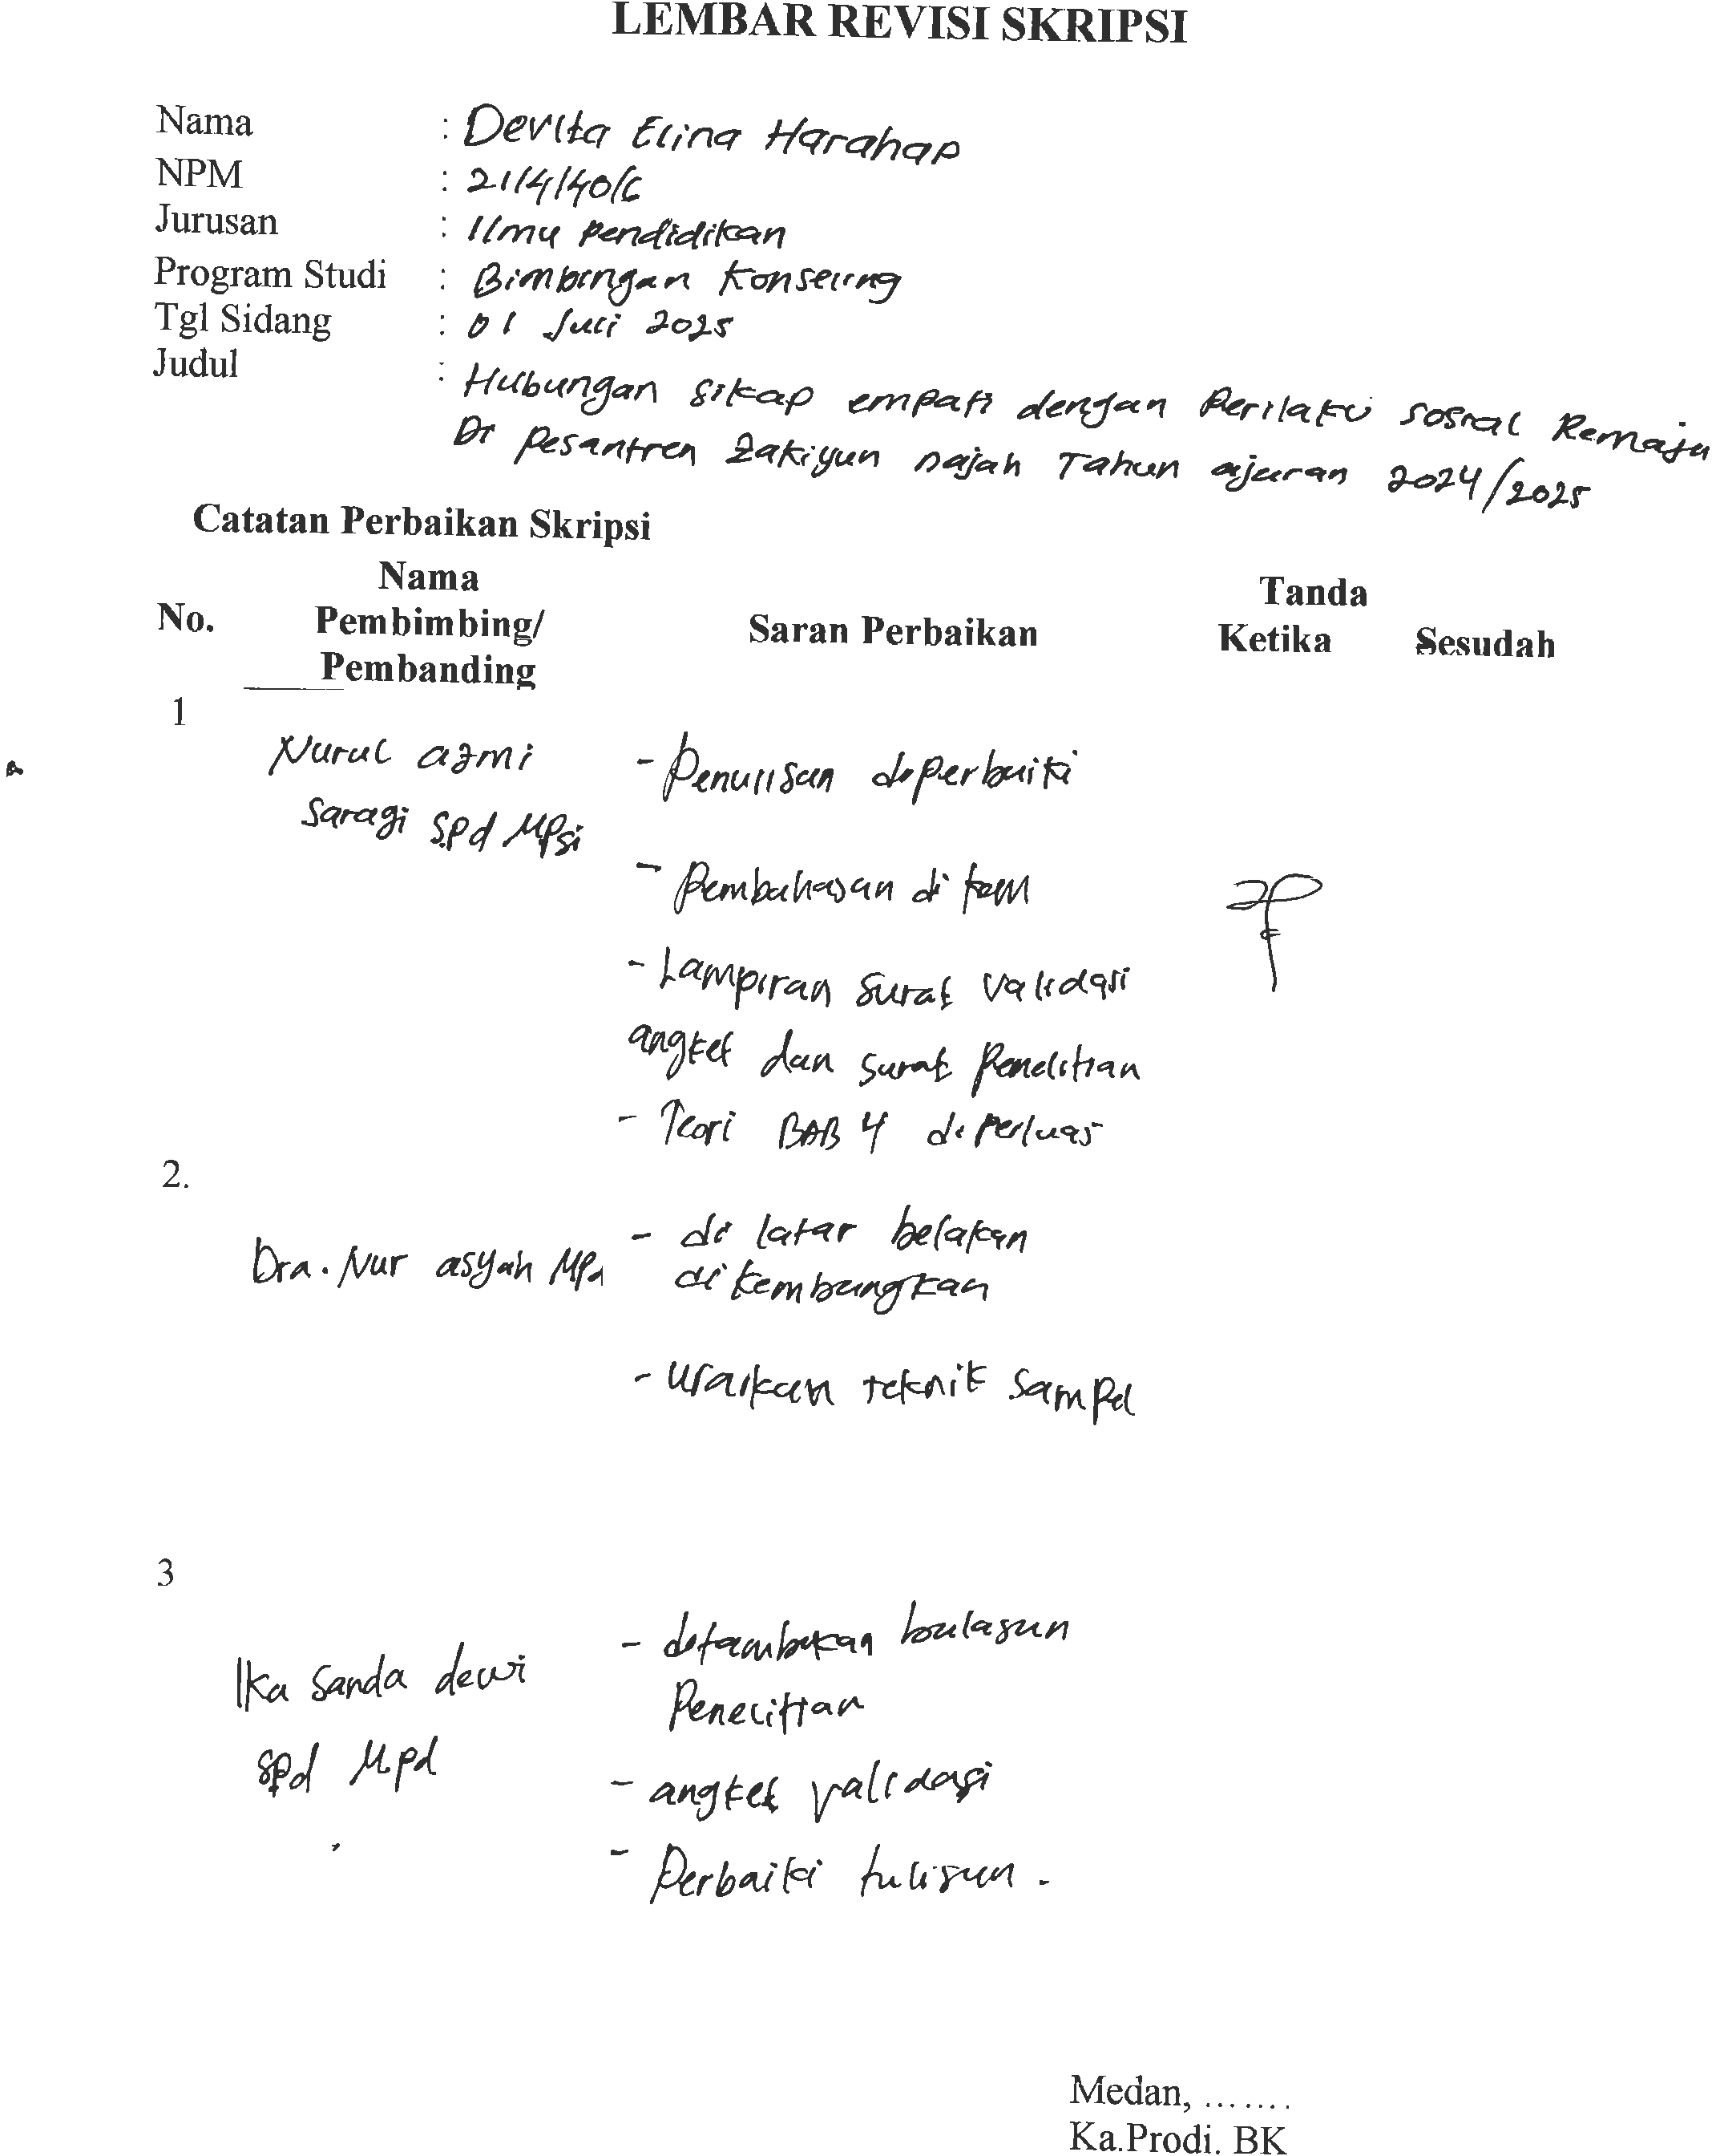

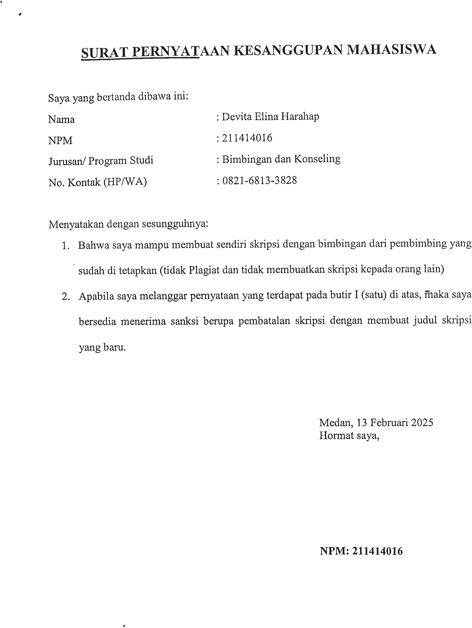

BIODATAMAHASISWA

1.IDENTITASDIRI
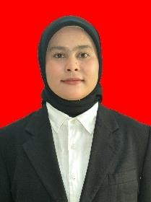
Nama :DevitaElinaHarahap
NPM 211414016
Tempat/T.Lahir :Hutaimbaru,02-03-2002
JenisKelamin : Perempuan
Agama : Islam
Status :Belum Menikah
Pekerjaan : -
AnakKe :1 Dari3 Bersaudara
Alamat : Hutaimbaru
No.Telp/Hp :0821-6813-3828
Dosen Pembimbing :NurulAzmiSaragi,S.pd.,M.Psi
Judul Skripsi : Hubunga Sikap Empati Dengan Perilaku Sosial RemajaDiPesantrenZakiyunNajahTahun2024/2025
:

II.PENDIDIKAN
SD :SDNegeri100670 Hutaimbaru
SMP :MTSSPPAhmadulJariahKotaPinang
SMA :SMKNegeri9Medan

III.ORANGTUA
Nama Ayah :Muhammad YusufHarahap
Pekerjaan : Wiraswasta
NamaIbu :TettiDahniar Hasibuan
Pekerjaan :IbuRumahTangga
Alamat : Hutaimbaru

Medan,5Februari2026

DevitaElinaHarahap

